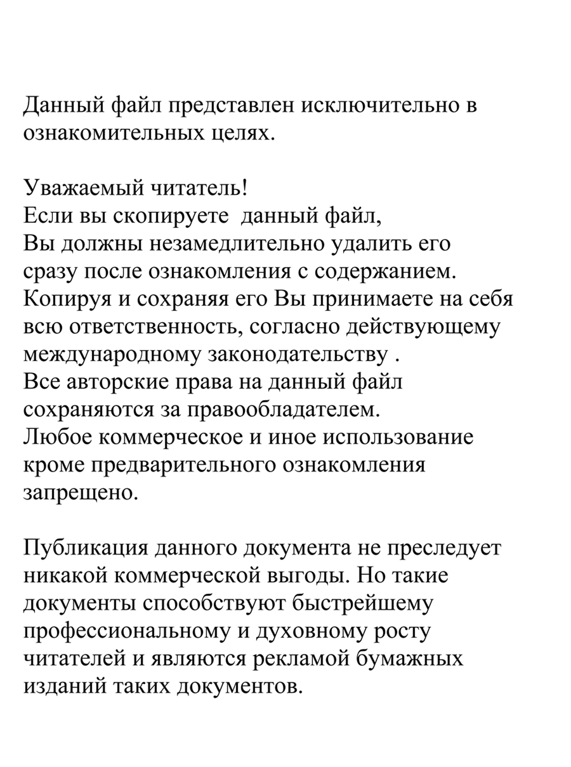
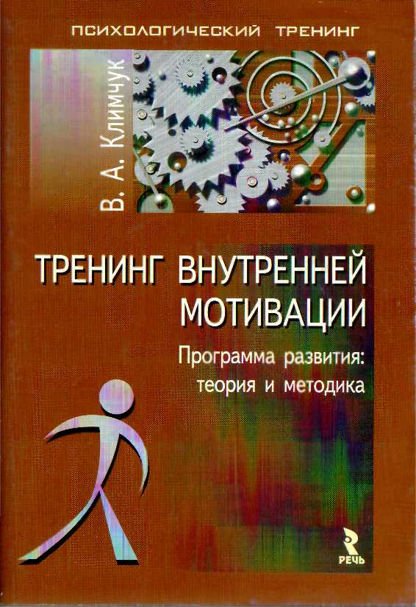
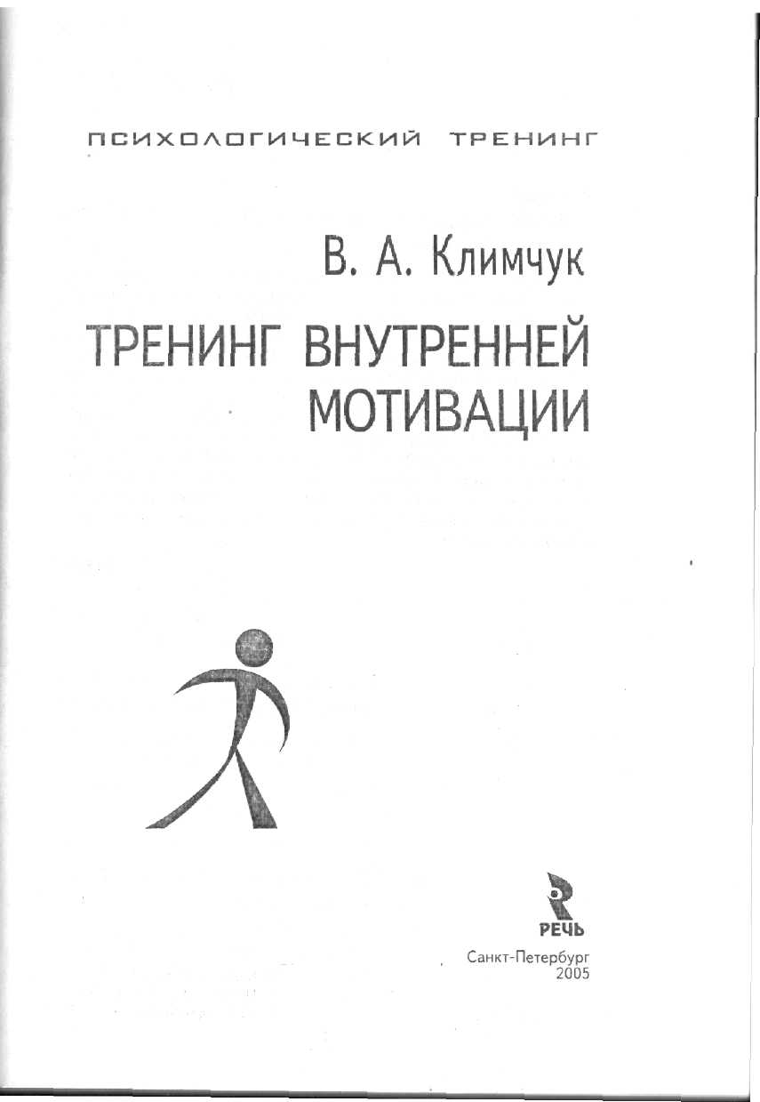
ББК 88.4
К49

Климчук В. А.
К49 Тренинг внутренней мотивации. — СПб.: Речь, 2005. — 76 с.
ISBN 5-9268-0358-6
В первом разделе представлены концепции внутренней мотивации, классические и современные исследования в этой сфере; обсуждаются прикладные аспекты теории внутренней мотивации — возможности ее использовании при разработке системы мотивирования персонала. Во втором разделе описаны общая структура Программы, использованные в Программе методы и методики (каузометрия, репертуарные решетки и терапия фиксированных ролей Джорджа Келли, возможности многомерного математического анализа полученных этими методами данных). В третьем разделе представлено детальное описание самой программы со всеми предлагаемыми в ней упражнениями и особенностями их использования. В четвертом разделе обсуждается анализ изменений, происходящих после завершения Программы. В приложении описан процесс проведения кластерного анализа оценочных решеток Дж. Келли в программе Statistica.
ББК 88.4
© Климчук В. А., 2005
© Издательство «Речь», 2005
© П. В. Борозенец, обложка, 2005
ISBN 5-9268-0358-6
ОГЛАВЛЕНИЕ
ПРЕДИСЛОВИЕ 7
ВНУТРЕННЯЯ МОТИВАЦИЯ
КАК ПСИХОЛОГИЧЕСКИЙ ФЕНОМЕН 9
ТЕОРИЯ ВНУТРЕННЕЙ МОТИВАЦИИ 9
Внутренняя и внешняя мотивация: определения 10
Как возникает внутренняя мотивация? 1 1
Внутренняя мотивация и психологическое благополучие 13
Внутренняя/внешняя мотивация и личностные ценности 1 3
Внутренняя мотивация — личностная черта? 15
Теория Эдварда Диси и Ричарда Раяна сегодня 1 6
Внутренняя мотивация в литературе библиография) 1 6
ВНУТРЕННЯЯ МОТИВАЦИЯ В ДЕЙСТВИИ 17
Внутренняя мотивация
и творчество в дошкольном возрасте 1 8
Внутренняя мотивация
и управление персоналом 20
ТЕОРЕТИЧЕСКИЕ И МЕТОДИЧЕСКИЕ ОСНОВЫ
ПРОГРАММЫ РАЗВИТИЯ ВНУТРЕННЕЙ МОТИВАЦИИ 22
ПУТИ РАЗВИТИЯ МОТИВАЦИИ: ОТ СИТУАЦИИ К ЛИЧНОСТИ ИЛИ
ОТ ЛИЧНОСТИ К СИТУАЦИИ? 22'
Системы развития внутренней мотивации 22
Динамика развития внутренней мотивации 23
ОБЩАЯ СТРУКТУРА ПРОГРАММЫ : 24
МЕТОДЫ И ТЕХНИКИ, ИСПОЛЬЗУЕМЫЕ В ПРОГРАММЕ 27
Каузометрия (модифицированный вариант) 27
Репертуарные и ранговые решетки Дж. Келли 31
Терапия фиксированных ролей Дж. Келли 35
Многомерный анализ оценочных решеток 36

3
ПРОГРАММА РАЗВИТИЯ ВНУТРЕННЕЙ МОТИВАЦИИ 39
ВСТУПИТЕЛЬНОЕ ЗАНЯТИЕ 39
Вступительное слово 39
Приветствие 39
Правила поведения в группе 40
Знакомство 40
Высказывания ожиданий 41
Анализ жизни 42
Психогимнастика 42
Сила моих желаний 43
Дух группы . 43
Психогимнастика 43
Запрещенные желания 44
Мудрец из храма (Бачков И. В., 1 999) 44
Прощание 45
ТЕОРЕТИЧЕСКИЙ ЭТАП .. 45
Приветствие 45
Недосказанные слова 46
Вступительное слово 46
Ощущения потока М. Чикзентмихали 46
Влияние вознаграждений на мотивацию 47
Базовые потребности 48
Классификация 48
Пути удовлетворения 49
Роль обратной связи 50
«Источники» и «пешки» .. 50
Ценности .. . .. ........51
Медитация «Стрела» 52
Прощание 52
РЕФЛЕКСИВНЫЙ ЭТАП 53
Приветствие 53
Недосказанные слова 53
Вступительное слово 53
Разминка 53
Биографическая разминка 54
Каузометрия 54
Психогимнастика 54
Выявление конструктов и ценностей 54
4
Создание очерка самохарактеристики 54
Медитация «Источник энергии» 55
ЦЕЛЕОБРАЗОВАТЕЛЬНЫЙ ЭТАП 55
Приветствие 55
Внутреннее состояние 55
Вступительное слово 55
Разминка «Пожелание друга» 56
Правила создания очерка фиксированной роли 56
Идентификация ценностных групп 57
Трансформация системы конструктов 58
Создание очерка фиксированной роли 59
Начало Большой Игры 59
Медитация «Путь к цели» 59
Прощание 60
ФОРМИРУЮЩИЙ ЭТАП 61
ОБРАТНАЯ СВЯЗЬ 61
Приветствие . 61
Вступительное слово 61
Разминка 61
Обсуждение предыдущего этапа и его результатов 61
Сон о будущем '. 62
Прощание 63
ФОРМИРУЮЩИЙ ЭТАП (ПРОДОЛЖЕНИЕ) 63
ОБРАТНАЯ СВЯЗЬ И ДИАГНОСТИКА 63
Приветствие 63
Вступительное слово 63
Разминка 63
Исследование изменений 64
Каузометрия 64
Психогимнастика 64
Выявления конструктов и ценностей 64
Сравнение 64
Что я получил? 64
Прощание 65
ЧТО ПРОИСХОДИТ ПОСЛЕ ЗАВЕРШЕНИЯ ТРЕНИНГА? 66
ЛИТЕРАТУРА 68
5
Приложение. ПРОВЕДЕНИЕ КЛАСТЕРНОГО АНАЛИЗА
В ПРОГРАММЕ STATISTICА 70
Создание файла данных 70
Переименование столбцов и строк 70
Проведение кластерного анализа 70
Сохранение результатов кластерного анализа 75

6
ПРЕДИСЛОВИЕ
Тренинг, содержание которого вы держите в руках, не совсем обычен. Именно из-за этой необычности и непохожести его на большинство существующих тренингов он и получил громкое название Программа.
Работа по развитию внутренней мотивации — это, прежде всего, работа над собой, которая происходит внутри человека, в его сознании. Соответственно, только внешние влияния, которые являются основой любого тренинга, будут абсолютно неэффективны. Ведь действительно, довольно нелепо использовать внешние влияния для развития внутренней мотивации (тем более если мы хотим развивать внутреннюю мотивацию как личностную черту).
Итак, в чем же необычность Программы? В том, что все действия тренера в ней ориентированы не на непосредственное развитие внутренней мотивации, «в лоб», а на пробуждение у участников тренинга желания развиваться, анализировать и изменять свои мотивацион-ные стили деятельности. Отсюда следует и подбор центрального метода Программы — терапии фиксированных ролей Дж. Келли. Метод воистину уникальный, универсальный и на удивление прост в использовании (ведь все гениальное действительно очень просто). Однако более детально обо всем этом — в тексте. Сейчас немного о структуре книги.
Первый раздел содержит теорию. В нем вы узнаете о концепции внутренней мотивации, о классических и современных исследованиях в этой сфере. Также будут рассмотрены прикладные аспекты теории внутренней мотивации — возможности ее использования при разработке системы мотивирования персонала. Второй раздел — методический. В нем изложен наш взгляд на пути развития внутренней мотивации, общая структура Программы, а также описаны использованные в ней методы и методики (каузометрия, репертуарные решетки и терапия фиксированных ролей Джорджа Келли, возможности многомерного математического анализа полученных этими методами данных). В третьем разделе представлено детальное описание самой Программы со всеми предлагаемыми в ней упражнениями и особенностями их использования. И наконец, четвертый раздел посвящен анализу изменений, происходящих после завершения Про-
7
граммы. Кроме того, существует еще и приложение — в нем описан процесс проведения кластерного анализа оценочных решеток Дж. Колли в программе Statistica.
А теперь благодарности. Выражаю глубокую признательность моему научному руководителю, Учителю с большой буквы Александру Леонидовичу Музыке за пробуждение интереса к проблеме мотивации человеческого поведения. Также благодарю академика Валентина Алексеевича Моляко, который для меня лично —олицетворение Мудрости. Кроме того, я благодарен профессору Рочестерского университета Эдварду Диси за возможность ознакомиться с его ценными работами по теории самодетерминации. Огромное спасибо моей коллеге и жене Виктории Горбуновой за помощь в работе, поддержку и понимание дома, уют и комфорт в душе, стремление двигаться вперед в сердце...
Итак, начнем наше знакомство с Программой развития внутренней мотивации с небольшого количества теории.
ВНУТРЕННЯЯ МОТИВАЦИЯ КАК ПСИХОЛОГИЧЕСКИЙ ФЕНОМЕН
ТЕОРИЯ ВНУТРЕННЕЙ МОТИВАЦИИ
Когда работник выполняет какую-то предложенную ему задачу, возникает ли у нас вопрос: «Что заставляет его работать?" Наверное, нет. Сказали сделать — если делает, хорошо; не делает — обещаем вознаграждение или наказание (причем чаще — наказание). На протяжении всей жизни многие из нас слышат: «Выучишь стих — получишь две порции мороженого», «Если ты не сделаешь домашнего задания, то не пойдешь к друзьям», «Закончишь обучение в школе без троек — купим тебе мотороллер», «Не сдашь сессию — не поедешь отдыхать на море», «Не защитишь диссертацию — не получишь повышения», «Поднимешь уровень продаж — получишь прибавку к зарплате»...
Мы настолько привыкли к примитивной поведенческой схеме «стимул—реакция», что даже не можем представить себе какой-либо другой способ мотивирования людей, стимулирования их работы, творчества, достижений. И в результате получаем личность, не способную к бескорыстным поступкам, к работе ради собственного удовольствия, личность, которая не интересуется ничем, кроме вознаграждения за свои усилия. При этом, если запросы возрастают, а возможности их удовлетворения уменьшаются, — появляются внутренние конфликты, неврозы, стрессы, депрессивные состояния, и человек не только теряет возможность радоваться жизни, но и лишает этой возможности других. Далее он переносит свои стратегии мотивации уже на собственных детей, и цепь «стимул—реакция» превращается в замкнутый круг.
9
Вот к каким выводам пришел Ричард де Чармс (Хекхаузен X., 2003. С. 727):
1. Если человек вознаграждается за нечто, что он делает по собственному желанию, то внутренняя мотивация этой деятельности будет ослабевать.
2. Если человек не вознаграждается за неинтересную деятельность, предпринятую им только ради вознаграждения, то внутренняя мотивация к ней может усилиться.
Внутренняя и внешняя мотивация: определения
Еще в 1970-х годах американскими учеными Эдвардом Диси и Ричардом Раяном была проведена оценка модели мотивации поведения, вкоторую заложено представление о локусе мотивации {внутреннем и внешнем). Внутренняя мотивация — это выполнение определенной работы из-за интереса к ней, субъективного ощущения ее ценности. При выполнении деятельности, которая мотивирована внутренне, человек ощущает удовлетворение, покой, быстрое течение времени, исчезает все лишнее, остается лишь работу — появляется ощущение потока (Чик-зентмихали М., цит. по: Хекхаузен X., 2003).
Присмотритесь внимательно к ребенку, который сам сел за стол, взял карандаш и начал рисовать. Для него ничего не существует вокруг: остается лишь рисунок. Именно в этот момент он переживает ощущение потока, именно сейчас он выполняет на самом деле внутренне мотивированную деятельность. А теперь взглянем, как ребенок убира-ет в своей комнате. Он постоянно отвлекается на мелочи, не может сосредоточиться, капризничает — и уборка затягивается на весь день. Это приводит его родителей к нервному срыву, а самого ребенка — к истерике. Перед нами яркий пример внешней мотивации: ребенок выполняет работу по внешнему требованию и не прекращает ее лишь из-за боязни наказания или ожидания вознаграждения.
Каждый из типов мотивации имеет свои преимущества и недостатки. С одной стороны, внешне мотивировать работника проще и быстрее — пообещали вознаградить или наказать, и все выполнено... Однако в следующий раз вознаграждение должно быть выше (или угроза наказания сильнее), и так по возрастающей. Для внутреннего мотивирования необходимо иметь незаурядный запас терпения и изобретательности. Однако это сторицей окупается.
Исследователь В. И. Чирков (1996) на основе обобщения результатов значительного количества исследований осуществил сравнительный анализ особенностей внутренней и внешней мотивации. Оказалось, что при внутренней мотивации желание работать стойкое и продолжительное, люди выбирают для себя трудные цели, лучше выполняют творческие задачи, требующие нестандартного подхода. Деятельность внутренне мотивированных людей характеризуется высокой креативностью и сопровождается эмоциями радости и удовлетворения. При этом улучшаются мнемические процессы, возрастает уровень самоуважения. В то же время при внешней мотивации поведение становится нестойким — оно исчезает вместе с подкреплением. Внешне мотивированные люди избирают простейшие или стандартные задачи для быстрого получения вознаграждения, между
10
тем снижаются качество и скорость выполнения ими творческих задач. Падает уровень креативности и спонтанности, появляются отрицательные эмоции.

Михап Чикзентмихали выделил следующие наиболее распространенные «ощущения потока» (Маркова А. К., Матис Т. А., Орлов А. Б., 1 990; Хекхаузен X., 2003):
•ощущение полной (умственной и физической) включенности в деятельность;
•полная концентрация внимания, мыслей, чувств на занятии, которая исключает из сознания посторонние мысли и чувства;
•четкое знание того, что следует делать в определенный момент времени, ясное осознание цели деятельности, полное покорение требованиям, которые идут от самой деятельности»;
•четкое осознание того, насколько удачно выполняется работа, четкая и определенная обратная связь;
•отсутствие тревоги по поводу возможной неудачи, ошибки;
•ощущение субъективной остановки времени;
•потеря обычного ощущения четкого осознания себя и своего окружения, «растворение» в деле.
Как видим, разница между внутренне и внешне мотивированной деятельностью огромная. Однако у практически ориентированных менеджеров, психологов, педагогов сразу же возникает вопрос: «Как же сделать так, чтобы мотивация стала внутренней?» Для ответа на этот вопрос мы и написали эту книгу. Начнем на него отвечать прямо сейчас, проследив истоки возникновения внутренней и внешней мотивации.
Как возникает внутренняя мотивация?
Развивая представление о внутренней мотивации, Э. Диси сначала использовал два вида ощущений, выделенных Р. Уайтом и Р. де Чармсом, — ощущение компетентности и ощущение самодетерминации (Хекхаузен Х., 2003). Ощущение компетентности — это ощущение всей полноты своих возможностей, ощущение «я знаю, я могу». Это ощущение себя профессионалом в своей сфере. Ощущение самодетерминации — это осознание себя (и только себя) причиной своих действий. Р. де Чармс считал, что все жесткие внешние требования к человеку снижают это ощущение, в то время когда он пытается противостоять этим требованиям. Если это удается, то появляется удовлетворение от деятельности, возникает чувство самостоятельности и
11
ощущение себя причиной своих действий. Если же человек не может противостоять внешним требованиям, подчиняется им, — он теряет контроль над своей жизнью и ощущает при этом неудовлетворенность, страх перед будущим, неуверенность в себе и боязнь самостоятельно строить свою жизнь...
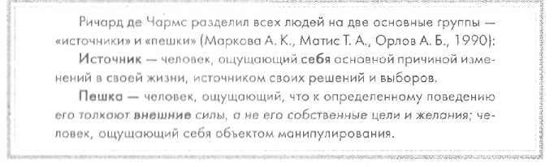
Эдвард Диси принял за аксиому (а позже и доказал), что необходимость ощущать себя компетентным и самодетерминированным — базовые потребности личности. Удовлетворение этих базовых потребностей в определенной деятельности приводит к появлению внутренней мотивации к этой деятельности. Немного позже исследования показали необходимость выделения еще одной базовой потребности — потребности в значимых отношениях.
Результаты исследований были объединены Э. Диси и его соратником Р. Раяном (Department of Clinical and Social Sciences in Psychology, University of Rochester) в целостную теорию — теорию когнитивной оценки, согласно которой субъект при выполнении деятельности постоянно оценивает, что является причиной его действий (он сам или что-то извне), насколько эффективна его деятельность и может ли он, выполняя эту деятельность, поддерживать значимые межличностные отношения. Соответственно, мотивация будет внутренней лишь тогда, когда субъект локализует причину своих действий в себе, считает себя компетентным и включенным в систему
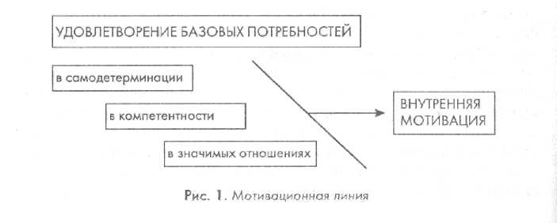
12
значимых отношений. Таким образом, была получена мотивацион-ная линия (рис. 1).
Внутренняя мотивация
и психологическое благополучие
Дальнейшее изучение внутренней мотивации связанно с введением понятия «психологическое благополучие» {psychological well-being).
Психологическое благополучие — это понятие, имеющее прямое отношение к качеству человеческой жизни, включающее в себе переживание счастья, ощущение осмысленности своего существования, чувство самоактуализации и полноты жизни (Ryan, Deci, 2001). Как оказалось, психологическое благополучие напрямую связано с удовлетворением базовых потребностей: чем выше уровень их удовлетворения, тем выше уровень психологического благополучия личности.
Но ведь удовлетворение базовых потребностей в деятельности приводит к появлению внутренней мотивации?! Да! И этот поразительный феномен показывает нам всю важность внутренней мотивации не только для повышения эффективности работы персонала, но и для повышения качества жизни людей.
То есть взгляд на слагаемые мотивации может быть расширен до мотивационного треугольника (рис. 2).
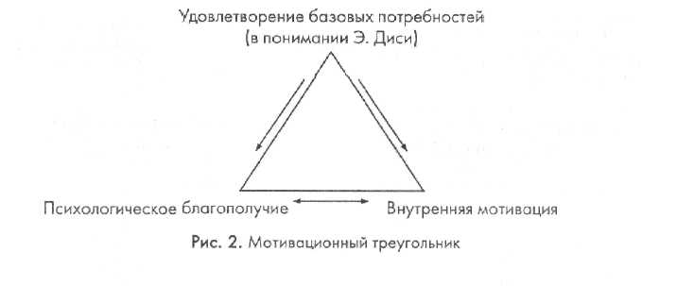
Внутренняя/внешняя мотивация и личностные ценности
Что же получается? Если базовые потребности Э. Диси свойственны всем (а это следует из его работ), то почему же не все мы удовлетворяем их и имеем такой уровень психологического благополучия,
13
как хотелось бы? Почему некоторые из нас (а таких очень мало) находятся в состоянии психологического благополучия, а некоторые (большинство) — не чувствуют этого счастья, полноты жизни, осмысленности существования?
Чтобы ответить на этот вопрос, исследователи внутренней мотивации ввели два понятия, одно из которых мы рассмотрим сейчас, а другое — немного позже. Первое понятие — внутренние/внешние ценности. К внутренним ценностям были отнесены личностный рост, межличностные отношения, интеллектуально-эстетичное развитие, а к внешним — финансовый успех, привлекательность, слава, сила (правомерность такого разделения ценностей была также показана в исследования на российских выборках (Чирков В. И., Диси Э. Л., 1999).
В действительности оказалось, что для формирования устойчивого чувства психологического благополучия одного удовлетворения базовых потребностей недостаточно — нужна еще ориентация на внутренние ценности. В исследованиях было показано, что люди, ориентированные на внешние ценности, преимущественно мотивированы внешними факторами и имеют достаточно низкий уровень психологического благополучия. В то же время те, кто ориентирован в основном на внутренние ценности, не терпят внешних мотиваторов, стремятся самостоятельно принимать решения о том, что для них важно, а что нет, и потому получают больше удовольствия от жизни и в целом более счастливы.
Таким образом, с учетом этого фактора мы можем от мотивационного треугольника перейти к еще более сложному мотивационному квадрату (рис. 3).
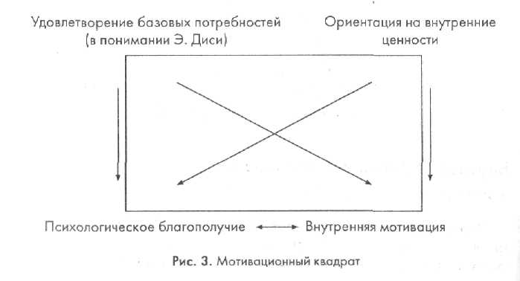
I4
Внутренняя мотивация — личностная черта?
Мы обещали рассмотреть еще одно понятие, введенное исследователями внутренней/внешней мотивации. Это понятие — личностная ориентация (Леонтьев Д. А., 2000). Анализируя понятие личностной ориентации, профессор Д, А. Леонтьев так описывает се типы:
- Автономная ориентация. Основана на убеждении о связи осо
знанного поведения с его результатами; источником поведе
ния выступает при этом осознание своих потребностей и чувств.
- Подконтрольная ориентация. Также основана на ощущении свя
зи поведения с его результатом, однако источником поведения
выступают внешние требования.
- Безличная ориентация. Основана на убеждении, что результат
не может быть достигнут целенаправленно и предсказуемо.
Таким образом, верно, что внутренняя мотивация деятельности может появиться как результат удовлетворения базовых психологических потребностей. Однако не все люди готовы эти базовые потребности удовлетворять! Это может сделать только человек, у которого сформированы ориентация на внутренние ценности и автономная ориентация. В таком контексте внутренняя мотивация может рассматриваться как личностная черта, как стойкое образование, которое играет решающую роль в стиле деятельности личности.
Соответственно, в процесс мотивационной регуляции деятельности включаются такие элементы, как собственно мотивация, потребности, ценности, личностные ориентации и психологическое благополучие, и наш мотивационный квадрат превращается уже в мотивационный пятиугольник (рис. 4).
Если теперь отобразить асе подтвержденные в исследованиях взаимосвязи, а также все еще не подтвержденные, но, вероятно, существующие, — картина будет слишком сложной и запутанной, а потому не будем заниматься этим. Главное, что мы разобрались с
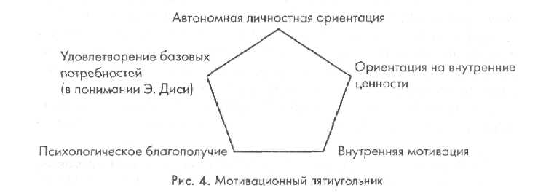
15
основными понятиями, которые имеют отношение к теории внутренней мотивации и к нашей Программе ее развития.
Что же представляет собой теория самодетерминации, как назы-вают се основатели, которые давно уже вышли за узкие рамки чисто мотивационных исследований?
Теория Эдварда Диси и Ричарда Раяна сегодня
В настоящий момент концепция самодетерминации включает в себя четыре теории, каждая из которых была развита, чтобы объяснить набор определенных мотивационных феноменов, проявившихся в результате экспериментальной работы:
- Теория когнитивной оценки (cognitive evaluation theory), которая
рассматривает процесс оценки человеком соотношения влия
ния на него внешнего/внутреннего.
- Теория организмической интеграции (organismic integration
theory), в фокусе внимания которой находится влияние про
цесса интернализации внешних стимулов на развитие внутрен
ней мотивации.
- Теория каузальной ориентации (causality orientations theory), опи
сывающая индивидуальные различия в личностной ориента
ции людей и ее причины.
- Теория базовых потребностей (basic needs theory), изучающая
базовые человеческие потребности и их влияние на психоло
гическое благополучие.
Внутренняя мотивация в литературе (библиография)
В этом пункте хотелось бы описать наиболее известные работы по внутренней мотивации в русскоязычной литературе. Итак, приступим.
Много интересных исследований Р. де Чармса и Э. Диси представлено А. Б. Орловым в третьем разделе книги «Формирование мотивации учения» (Маркова А. К., Матис Т. А., Орлов А. Б., 1990).
Бесценным источником экспериментальных исследований внутренней мотивации является книга X. Хекхаузена «Мотивация и деятельность», а именно глава 15 «Дальнейшие перспективы развития психологии мотивации» (Хекхаузен X., 2003).
Оригинальный подход к изучению внутренней мотивации принадлежит профессору Е. П. Ильину. Он изложен в его книге «Мотивация
¹ Более подробно о каждой из подтеорий можно узнать на сайте Рочестерско-го университета: http://www.psych.rochester.edu/SDT
16
и мотивы»: глава 5 «Внутреннеорганизованная мотивация» и глава 6 «Внешнеорганизованная мотивация» (Ильин Е. П., 2000).
Очень интересное комплексное исследование внутренней мотивации принадлежит В. Э. Мильману (Мильман В. Э., 1987).
Собственно исследования Э. Диси, Р. Раяна и их коллег неплохо представлены в статьях В. И. Чиркова в журнале «Вопросы психологии» (Чирков В. И., 1996; Чирков В. И., 1997; Чирков В. И., Диси Э. Л., 1999).
Много внимания внутренней мотивации уделяет С. Занюк в работе «Психология мотивации» (Занюк С, 2001).
Кратко, но очень иллюстративно пишет о внутренней мотивации Е. В. Сидоренко в книге «Мотивационный тренинг», глава 3 «Знания», п. 3.6 «Внутренняя и внешняя мотивации»(Сидоренко Е. В., 2000).
Лаконично и доступно теория самодетерминации изложена Д.А.Леонтьевым в статье в «Психологическом журнале» (Леонтьев Д. А., 2000).
О самих основателях теории внутренней мотивации Ричарде де Чар-мсе и Эдварде Диси можно прочитать в фундаментальном труде «Биографический библиографический словарь» под редакцией Н. Шихи, Э. Дж. Чепмен, У. А. Конрой (1999). Однако в словаре следует искать не «Диси», а «Деси», и не «Чармс», а «Де Шарме». Кроме того, на наш взгляд, неадекватно переведен термин relatedness как «наличие родственных связей» (мы понимаем его как «значимые отношения»).
Интересное исследование, посвященное развитию внутренней мотивации у школьников, принадлежит Е. Б. Гончаровой (Гончарова Е. Б., 2000).
Недавно появилась оригинальная работа «Роль мотивации "потока" в развитии компетентности хакера» (Войскунский А. Е., Смыслова О. В., 2003).
Информацию об использовании теории внутренней мотивации в спорте можно найти в книге «Основы психологии спорта и физической культуры» (Уэйнберг Р. С, Гоулд Д., 1998) в главе 8 «Обратная связь, подкрепление и внутренняя мотивация».
И конечно же, огромное количество информации, в том числе интересные статьи, можно найти на сайте Рочестерского университета http://www.psych.rochester.edu/SDT
ВНУТРЕННЯЯ МОТИВАЦИЯ В ДЕЙСТВИИ
В этом разделе мы поговорим о возможностях использования некоторых следствий из теории внутренней мотивации на практике. Поскольку первые мотивирующие влияния начинаются еще в ран-
17
нем детстве, мы начнем наш разговор с влияния внутренней мотивации на творчество детей.
Внутренняя мотивация
и творчество в дошкольном возрасте
Как показали наши исследования, влияние внутренней/внешней мотивации на творчество детей очень значимо и сильно. Почему? Давайте рассмотрим эксперимент, проведенный совместно с нашей студенткой О. А. Шимченко (Климчук В. О., Шимченко О. А., 2004).
В эксперименте участвовали 5-летние дети, отобранные случайно. Были сформированы две группы детей с равным количеством мальчиков и девочек. Детям обеих групп было предложено нарисовать рисунок на свободную тему. При формулировании задачи для первой группы исследователь не обещал никакого вознаграждения, тогда как детям второй группы были обещаны конфеты за нарисованные рисунки.
Отличия между деятельностью детей разных групп стали заметными почти сразу. Дети первой группы рисовали больше времени, они не отвлекались, использовали значительное количество цветов, волновались, красивые ли у них рисунки. Дети второй группы торопились, спрашивали, когда им дадут конфеты, старались нарисовать лишние рисунки, чтобы получить больше конфет.
Были выявлены различия и в содержании, и в структуре самих рисунков.
На рис. 5 приведено несколько работ детей первой группы (тех, которым не обещали никакого вознаграждения), а на рис. 6 — рисунки детей второй группы (тех, которые ожидали получить конфеты).
Как видим, дети из первой группы рисовали более качественно, используя значительное количество элементов, их изображения более насыщенные и яркие. Рисунки детей из второй группы беднее по смыслу, почти все они выполнены в черно-белых тонах, часто наведены едва заметными линиями.
С целью подтверждения значимости отличий, выявленных между рисунками детей этих двух групп, был проведен дополнительный анализ по следующим параметрам:
- Количество объектов на рисунке.
- Количество использованных цветов.
- Количество заштрихованных (непустых) объектов на рисунке.
Оказалось, что действительно, рисунки детей первой группы пре-восходят рисунки детей второй группы. На них использовано боль-
1S
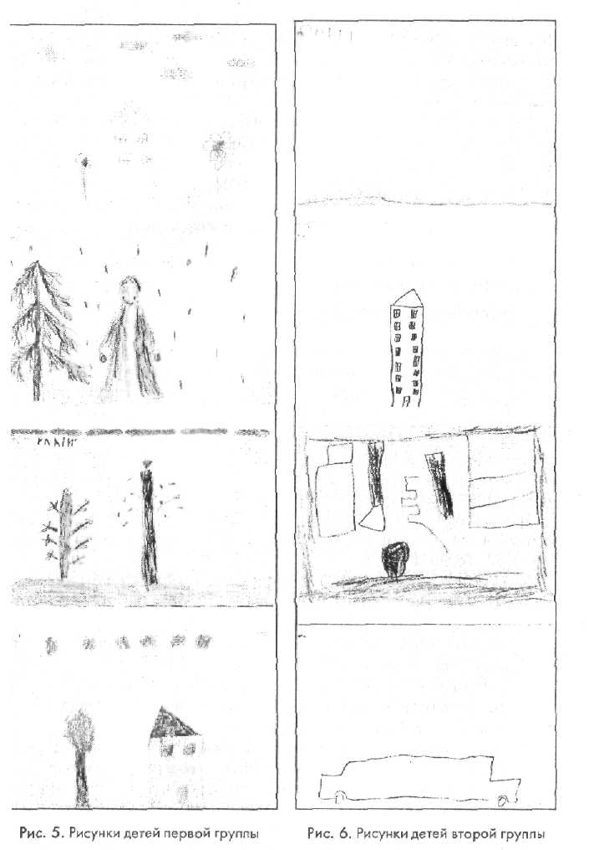
19
ше цветов, изображено большее количество объектов, среди которых преобладают заштрихованные. Это свидетельствует о высоком уровне творчества, большей старательности и большей заинтересованности самим процессом рисования, а не ожиданием внешнего вознаграждения. Проверка с помощью t-критерия Стьюдента доказала значимость выявленных отличий (p> = 0,05).
Так было показано, что тип мотивации связан с творчеством детей. При внутренней мотивации уровень творчества детей дошкольного возраста возрастает, а при внешней — снижается (или просто остается на прежнем уровне). Это даст основания использовать в воспитательном процессе стратегии и тактики внутреннего мотивирования для развития у детей творческих способностей.
Внутренняя мотивация и управление персоналом
Теория внутренней мотивации является очень тонким инструментом по управлению персоналом. Оказывается, существует два направления развития внутренней мотивации. Первое направление — непосредственное развитие внутренней мотивации у персонала организации. Второе — формирование у управленческого состава навыков внутреннего мотивирования персонала. И еще не известно, в каком направлении проще двигаться. Возможно, эта книга станет небольшим шагом вперед в обоих этих направлениях.
Исследователи Р. С. Уэйнберг и Д. Гоулд дают следующие рекомендации по развитию внутренней мотивации у персонала (Уэйн-берг Р.С., Гоулд Д., 1998):
- Обеспечивать успешный опыт. Успех повышает чувство компе
тентности, а это одна из базовых потребностей, имеющая от
ношение к внутренней мотивации.
- Обеспечивать соответствие поощрения и трудности выполнен
ного дела. Если такого баланса не будет, возникает либо чув
ство низкой оценки, либо ощущение внешнего контроля — в
любом случае потребности в компетентности и самодетерми-
нации могут быть фрустрированы.
- Использовать не только материальное, но и словесное поощре
ние. В случае словесного поощрения кроме потребности в ком
петентности удовлетворяется потребность в самодетерминации
(человек не чувствует внешне мотивирующего воздействия ма
териальных стимулов), а также в значимых отношениях.
- Включать персонал в разнообразные виды деятельности. Рабо-
20
тая над каким-то одним делом долго, человек к нему привыкает, и через некоторое время его базовые потребности опять же могут перестать удовлетворяться.
- Вовлекать персонал в процесс принятия решений. Здесь могут
быть удовлетворены все базовые потребности.
- Ставить перед персоналом реальные цели, соизмеримые с возмож
ностями. Если цель реальна - человек после того, как ее до
стигнет, будет чувствовать себя компетентным. Если же цель
слишком сложна, компетентность будет блокирована, и внут
ренняя мотивация начнет снижаться.
Интересные рекомендации можно найти в аналитическом обзоре теории внутренней мотивации А. Б. Орлова (Маркова А. К., Ма-тис Т. А., Орлов А. Б., 1990). Для формирования внутренней мотивации необходимо:
- Помочь человеку выяснить свои сильные и слабые стороны. Зна
ние этого позволит ставить оптимальные по своей трудности
цели.
- Намечать вместе с подчиненным поэтапную стратегию дости
жения целей. Это приводит к повышению чувства самодетер
минированности и удовлетворяет потребность в значимых от
ношениях.
- Пытаться найти баланс между жестким руководством и сво
бодой.
- Изучать теории мотивации самостоятельно. Знание теорий
мотивации поможет лучше разобраться в мотивах действий
подчиненных и также в собственных.
- Консультироваться с организационными психологами. Не все зна
ния можно взять из книг. Нужен опытный человек, профессио
нал в сфере мотивации, для того чтобы система заработала.
- Демонстрировать внутреннюю мотивацию. Вряд ли у началь
ника, который скучает на своей работе, не приносящей ему
удовольствия, могут быть внутренне мотивированные работ
ники. Только когда он на собственном примере покажет, что
это такое, возможны сдвиги в позитивную сторону.
ТЕОРЕТИЧЕСКИЕ И МЕТОДИЧЕСКИЕ ОСНОВЫ ПРОГРАММЫ РАЗВИТИЯ ВНУТРЕННЕЙ МОТИВАЦИИ
ПУТИ РАЗВИТИЯ МОТИВАЦИИ: ОТ СИТУАЦИИ К ЛИЧНОСТИ ИЛИ ОТ ЛИЧНОСТИ К СИТУАЦИИ?
Системы развития внутренней мотивации
При попытке разработки собственной системы развития внутрен-ней мотивации возникла необходимость прежде обратиться к уже существующим. Оказалось, что всех их можно разделить на две большие группы. В системах первой группы основное внимание уделяют внешним объективным воздействиям на человека, содержанию и структуре его деятельности. Это системы развития мотивации «От ситуации к личности». Считается, что, преобразовав ситуацию вокруг личности, можно тем самым внести некоторые изменения в саму личность (или хотя бы заставить человека задуматься над необходимостью тех или иных изменений). В системах второй группы основное внимание уделяется самой личности, ее потенциалу и стремлению к саморазвитию. Эти системы мы назвали «От личности к ситуации». Очевидно, если психологическими, психотерапевтическими влияниями способствовать некоторым личностным сдвигам, то это отразится на жизни человека и на его стиле мотивации, в частности.
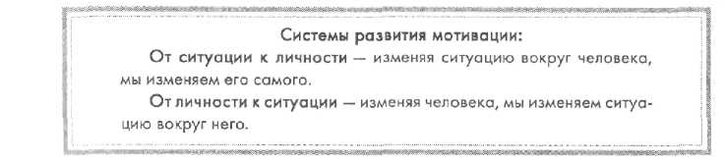
22
Однако каждая из систем имеет свои недостатки, которые делают их при независимом друг от друга использовании неприменимыми для развития внутренней мотивации. Преодолеть эти ограничения возможно только за счет интеграции этих двух систем. Для этого мы и провели серию исследований, в которых были получены интересные результаты в отношении динамики развития внутренней мотивации.
Динамика развития внутренней мотивации
Были выявлены три уровня развития внутренней мотивации.
Первый уровень — ситуативный, когда появление внутренней мотивации определяется способностью деятельности удовлетворить потребности в самодетерминации, компетентности и значимых отношениях.
Второй уровень — ситуативно-ценностный. Появление внутренней мотивации на этом уровне возможно даже тогда, когда в деятельности удовлетворяются не все названные психологические потребности. Нужно лишь, чтобы деятельность была для человека значимой.
Третий уровень — субъектно-ценностный. На этом уровне внутренняя мотивация становится личностным свойством. Потребности в самодетерминации, компетентности и значимых отношениях приобретают статус ценностей. Человек теперь сам способен изменить ситуацию или переформулировать внешне поставленную задачу. На субъектно-ценностном уровне человек может сформировать внутреннюю мотивацию к любой деятельности, становясь выше требований ситуации.
Приведенные результаты говорят о том, что задача развития внутренней мотивации расщепляется на две: оказывать содействие появлению опыта внутренне мотивированного поведения и способствовать переходу стратегий, приобретенных в этом опыте, в ценностную сферу.
Для реализации этих задач необходимо найти метод, который разрешал бы использовать преимущества как подхода «От ситуации к личности», так и подхода «От личности к ситуации». Наиболее релевантным поставленной задаче оказался метод фиксированных ролей, разработанный Дж. Келли. Он позволяет не только опираться в работе на психологические методы развития, но и дает возможность апробировать в реальной жизни под руководством психолога новые стратегии и способы деятельности, которые в случае их успешности могут быть трансформированы в ценности. Однако об этом — уже в следующих разделах.
23
ОБЩАЯ СТРУКТУРА ПРОГРАММЫ
Итак, мы рассмотрели основные подходы к развитию внутренней мотивации. Самое время ознакомиться со структурой Программы. Для этого сначала обратимся к таблице 1. В ней кратко представлены цель каждого этапа, его содержание и длительность. Отдельного внимания заслуживают этапы 5 и 7 — они имеют особую цель и необычное содержание, и именно они являются основными в Программе.
Таблица 1 Общая структура программы развития внутренней мотивации

Этап | Цель | Содержание | Бремя
1. Вступление | Знакомство участников группы, | Беседы, дискуссии, игры, | 1 занятие
 | создание атмосферы доверия | решение проблемных задач | (6 часов)
 | и самораскрытия, формулиро-
 | вание целей
2. Теория | Ознакомление с основами тео- | Мини-лекция, беседы, дискус- | 1 занятие
 | рии внутренней мотивации | сии, ролевое проигрывание си- | [6 часов)
 | и ценностной регуляции деятельности | туации
3. Рефлексия | Выявление систем конструктов и | Модифицированная шузомет- | 1 занятие
 | ценностей участников тренинга | рия, репертуарные решетки, | (6 часов)
 |  | создание «очерка самохарак-
 |  | теристики»
4. Целеобра- | Создание очерка фиксирован- | Разработка для участников ин- | 2 занятия
зование | ной роли с преобладанием в по- | дивидуальных систем внутрен- | (2 дня по
 | ведении внутренней мотивации | не-мотивационных конструк- | 6 часов)
 |  | тов, написание очерков фикси-
 |  | рованных ролей, ролевое про-
 |  | игрывание
5. Формиро- | Переосмысление личностью | Проигрывание в жизни очерка | 1 неделя
вание | своей системы конструктов; при- | фиксированной роли
 | нятие конструктов внутренней
 | мотивации
6. Обратная | Контроль и коррекция процесса | Обсуждение, проигрывание си- | 1 занятие
связь | переосмысления | туаций, дискуссия | [6 часов)
7. Формиро- | Переосмысление личностью | Проигрывание в жизни очерка | 1 неделя
вание (про- | своей системы конструктов; при- | фиксированной роли
должение) | нятие конструктов внутренней
 | мотивации
3. Обратная | Анализ изменений в системах | Каузометрия, заполнение ре- | 1 занятие
связь и диаг- | конструктов и ценностей участ- | пертуарных и ранговых реше- | (6 часов)
ностика | ников программы | ток
Теперь давайте рассмотрим каждый этап более детально. Первый этап — вступительное занятие. Его цель — знакомство участников группы, создание атмосферы доверия и самораскрытия,
Ч
формулирование целей. Основные методы — ролевые игры, психогимнастические упражнения, беседы, дискуссии. На вступительном занятии участники Программы знакомятся с правилами поведения в группе (конфиденциальность, принцип «здесь и теперь», правило добровольности и прочие), высказывают ожидания по поводу участия в программе. Потом происходит переход к основной части вступительного занятия — анализу собственной жизни, выявлению силы мотивации профессиональной деятельности, а также скрытых желаний и ожиданий. Завершается работа релаксационным упражнением.
Второй этап — теоретический. Цель занятия — ознакомление с основами теории внутренней мотивации и ценностной регуляции деятельности. Достигается она с помощью мини-лекций, решения проблемных задач, бесед, дискуссий и ролевого проигрывания проблемных ситуаций. На занятии участники программы анализируют события собственной жизни с точки зрения «ощущения потока» и сравнивают свои ощущения с результатами исследований М. Чик-зентмихали. После этого организовывается дискуссия о влиянии вознаграждений и наказаний на мотивацию деятельности. Когда точки зрения участников станут ясны, группа делится на три подгруппы, каждая из которых получает описание экспериментального исследования влияния вознаграждений и наказаний на внутреннюю мотивацию, однако без результатов. Задача — спрогнозировать результат проведенного исследования. Предложенные задания анализируются в подгруппах, затем обсуждаются в общем круге, после чего тренер сообщает реальные результаты, которые опровергают значимость вознаграждений и наказаний для мотивации деятельности. Участникам читается мини-лекция о теории внутренней мотивации Э. Диси и Р. Раяна и роли ценностей в развитии внутренней мотивации деятельности. После мини-лекции организуется обсуждение, по окончании которого проводится релаксационное упражнение.
Третий этап имеет своей целью анализ личностных конструктов и ценностей участников Программ в контексте внутренней мотивации. Для этого используется процедура, предложенная О. Л. Музыкой (интеграция каузометрии с репертуарными и ранговыми решетками) и написание очерков самохарактеристик. В начале занятия руководитель делает акцент на роли ценностей в развитии внутренней мотивации, после чего участники переходят к изучению собственной ценностной сферы. Когда исследование завершено, участники на основе его результатов пишут очерк самохарактеристики.
Четвертый этап — целеобразование. Цель данного этапа — создание участниками Программы очерков фиксированных ролей (описаний себя как лиц, которые наделены системой ценностей и конст-
25
руктов внутренней мотивации). Для достижения этой цели разраба-гываются откорректированные системы конструктов, на основе которых пишутся очерки фиксированных ролей, происходит ролевое проигрывание в группе. На этом этапе участники программы обмениваются результатами исследований своих конструктов и очерками самохарактеристик. Далее они объединяются в подгруппы и анализируют полученный материал с точки зрения наличия в нем конструктов и ценностей внутренней мотивации (самодетерминации, компетентности и значимых межличностных отношений). Когда анализ завершен, участники разрабатывают друг для друга новые системы конструктов, изменяя, прибавляя или исключая конструкты в соответствии с теорией внутренней мотивации. На основе трансформированных систем конструктов участники пишут очерки фиксированных ролей (детальные описания способов поведения лиц с трансформированными ценностными сферами). После этого происходит общее обсуждение результатов работы, достигается согласие с предложенными очерками и начинается формирующий этап программы.
Пятый этап — формирующий. Его цель — обретение опыта внутренне мотивированного поведения. Для этого участникам группы предлагается проигрывать в жизни роль личности, созданной в очерке фиксированной роли. Этот этап является самым необычным во всем тренинге, и именно благодаря ему достигается эффект возрастания внутренней мотивации.
Шестой этап — контролирующий. Группа встречается для контроля проигрывания роли и анализа проблем, которые возникали. Для этого проводятся обсуждения ситуаций, ролевые игры, дискуссии.
Седьмой этап — формирующий — продолжение работы над изменениями в мотивационной сфере. Участники группы по-прежнему проигрывают очерк фиксированной роли.
Восьмой этап — диагностический. Его цель — выявление изменений в системах индивидуальных ценностей и конструктов исследуемых, а также в реальном поведении. Для этого участники программы снова выявляют свои ценности и конструкты с помощью метода, используемого на третьем этапе, и сравнивают их с результатами предыдущего исследования.
26
МЕТОДЫ И ТЕХНИКИ, ИСПОЛЬЗУЕМЫЕ В ПРОГРАММЕ
Каузометрия (модифицированный вариант)
Первая методика, которую мы предлагаем участникам тренинга, — каузометрия. Она разработана известными учеными-психологами А. А. Кроником и Е. И. Головахой (Головаха Е. И., Кроник А. А., 1984) и несколько модифицирована нами для удобства использования в тренинге и работы с группой. Первоначальная цель методики — исследование жизненного пути личности. Мы же в своей работе будем ее применять для выявления людей, значимых для участников тренинга в контексте их профессиональной деятельности — эта идея принадлежит А. Л. Музыке (Музика А. Л... 1995).
Участникам группы последовательно предлагается несколько инструкций.
Первый шаг — создание списка событий. «Теперь мы перейдем к изучению вашего жизненного пути. В своих альбомах вы видите 15 строчек. В каждой строчке напишите по одному событию из вашей жизни, которое связано с профессиональной деятельностью.
Событием мы будем называть любое изменение в вашей жизни. Это может быть изменение непосредственно у вас или в обществе, природе. Причем это всегда какое-то определенное конкретное изменение, которое произошло в течение определенного промежутка времени. Вы можете называть как события прошлого и настоящего, так и те, наступление которых вы ожидаете в будущем. Записывать события следует в том порядке, в котором они приходят вам на ум».

№ | Событие | Дата
1
2
3
4
5
6
7
8
9
10
11
12
13
14
15
27
Второй шаг —датирование. «Напротив каждого события проставьте его приблизительную дату. При этом не должно быть двух одинако-вых дат.
Теперь перепишите еще раз названия событий вашей жизни, но уже в хронологическом порядке. На первое место поставьте самое раннее событие, на последнее — самое позднее».

№ | Дата | Событие
1
2
3
4
5
6
7
8
9
10
11
12
13
14
15
Третий шаг— причинно-следственный анализ. «Мы переходим к
важному этапу нашего исследования. Попробуем выяснить, почему случились те или иные события, что было их причиной? Для этого используем каузоматрицу» (см. табл. на с. 27).
«Работаем пока что в верхнем треугольном поле "Причины—Следствия", которое находится над диагональю. Отметьте событие № 15. Теперь посмотрите на событие № 14 и ответьте на вопрос: "Могло бы оно быть одной из причин события № 15?" Если да, то в клеточке на пересечении следствия № 15 и причины № 14 поставьте цифру "Г" Если нет — "О".
Проанализируйте по отношению к событию №15 событие № 13, и так далее.
После того как анализ причин события № 15 закончен, переходите к анализу события № 14. Аналогично проанализируйте события № 13, 12, 11, ... 2. Каждый новый цикл анализа требует все меньше усилий, поскольку количество событий уменьшается».
Четвертый шаг— целевой анализ. «После заполнения части матрицы над диагональю можно переходить к целевому анализу. Работаем дальше в поле "Средства—Цели".
28
 |  | СЛЕДСТВИЯ
 |  | 1 | 2 | 3 | 4 | 5 | 6 | 7 | 8 | 9 | 10 | 1 1 | 12 | 13 | 14 | 15
ЦЕЛИ | 1 |  |  |  |  |  |  |  |  |  |  |  |  |  |  |  | 1 | ПРИЧИНЫ
 | 2 |  |  |  |  |  |  |  |  |  |  |  |  |  |  |  | 2
 | 3 |  |  |  |  |  |  |  |  |  |  |  |  |  |  |  | 3
 | 4 |  |  |  |  |  |  |  |  |  |  |  |  |  |  |  | 4
 | 5 |  |  |  |  |  |  |  |  |  |  |  |  |  |  |  | 5
 | 6 |  |  |  |  |  |  |  |  |  |  |  |  |  |  |  | 6
 | 7 |  |  |  |  |  |  |  |  |  |  |  |  |  |  |  | 7
 | 8 |  |  |  |  |  |  |  |  |  |  |  |  |  |  |  | 8
 | 9 |  |  |  |  |  |  |  |  |  |  |  |  |  |  |  | 9
 | 10 |  |  |  |  |  |  |  |  |  |  |  |  |  |  |  | 10
 | 11 |  |  |  |  |  |  |  |  |  |  |  |  |  |  |  | 1 1
 | 12 |  |  |  |  |  |  |  |  |  |  |  |  |  |  |  | 12
 | 13 |  |  |  |  |  |  |  |  |  |  |  |  |  |  |  | 13
 | 14 |  |  |  |  |  |  |  |  |  |  |  |  |  |  |  | 74
 | 15 |  |  |  |  |  |  |  |  |  |  |  |  |  |  |  | 15
 |  | 1 | 2 | 3 | 4 | 5 | 6 | 7 | 8 | 9 | 10 | 11 | 12 | 13 | 14 | 15
 |  | СРЕДСТВА
Только что мы проанализировали возможные причинно-следственные связи в вашей карьере. Однако между событиями существуют и отношения другого типа — одно событие может выступать по отношению к другому его целью или средством достижения. Сейчас вы должны будете рассмотреть каждую пару событий и ответить на вопрос, является ли одно из событий целью, а другое — средством достижения этой цели.
Начнем с события 1. Отметьте событие—средство № 1. Подумайте, для чего это событие состоялось в вашей жизни. Конечно, иногда этот вопрос не имеет смысла, однако в большинстве случаев он целиком оправдан. Можете ли вы, например, согласиться с утверждением "одной из целей события 1 было событие 2" или, другими словами, "первое событие состоялось для того, чтобы могло состояться второе"?
Отвечать можно лишь "да" или "нет". Если ваш ответ "да", то на пересечении столбика № 1 ряда "События—Средства" и строки № 2 ряда "События—Цели" поставьте "1". если "нет" — поставьте "О".
Перейдите к ответу на вопрос: "Первое событие состоялось для того, чтобы могло состояться третье?" Аналогично анализируются отношения события 1 с событиями 4, 5, .... 15.
По окончании целевого анализа события 1 перейдите к анализу события 2. Таким же образом проанализируйте события 3, 4, ..., 14».
29
Пятый шаг — подсчет значимости событий. «Вычислите значимость каждого отдельного события. Например, для вычисления значимости события № 12 следует просуммировать показатели в строке № 12 и прибавить к ним сумму показателей столбика № 12.
Результаты можно свести к таблице».

Событие | Значимость
1
2
15
После завершения подсчета значимости каждого из перечисленных событий необходимо обсудить наиболее важные события в жизни участников Программы:
«Мы установили наиболее значимые события нашей профессиональной жизни. Какие это события? Расскажите об одном из них. Когда оно случилось? При каких обстоятельствах? К чему оно привело? Что было его причиной?»
Шестой шаг -- поиск среди членов группы близких людей (Фо-пель К., 2000). Этот шаг не является частью каузометрии, но необходим для запуска группового процесса и перехода к наиболее интересующему нас седьмому шагу.
«События нашей жизни часто обусловлены людьми, с которыми мы сталкиваемся: нашими друзьями и врагами, родственниками, случайными встречными... Упражнение, которое мы сейчас выполним, поможет нам установить более реалистичный и доверительный контакт друг с другом, а также глубже проанализировать влияние наших близких людей.
Подумайте на протяжении 3 минут, есть ли среди членов группы кто-то, кто напоминает вам значимых для вас людей: родителей, братьев, сестер, друзей. Проверьте каждого члена группы, в том числе и меня (ведущего).
Теперь запишите в таблице, кто кого напоминает, а также отметьте причину такой похожести».

Группа | Значимые люди | Причина похожести
1
10
«Теперь поделитесь своими выводами. Что вы ощущали, когда вас сравнивали с кем-то близким? Как вы реагировали, когда на вас переносились положительные чувства? А отрицательные?»
30
Седьмой шаг — поиск значимых людей. «Как видите, мы окружены значимыми для нас людьми всегда, и даже здесь. Наверное, именно потому они и являются для нас значимыми, что через призму их образов мы воспринимаем мир, а также узнаем их самих сквозь призму наших ценностей.
Давайте еще немного подумаем об этих людях. Многих из них вы уже вспомнили. Но не всех. Возвратитесь к списку значимых событий своей жизни. Расположите их в следующей таблице в порядке снижения значимости. Напишите напротив каждого из них имена людей, которые принимали участие в этом событии или повлияли на него (прямо или косвенно)».

Значимость | Событие | Включенные люди
28
0
На этом этапе работа с каузометрией завершена. Мы получили то, к чему стремились, — список людей, значимых для участников Программы. Причем, что особо важно, значимых в профессиональной сфере, и значимых не субъективно, а объективно. Почему объективно? Потому что мерилом значимости у нас служит степень влияния этих людей на жизненный путь. Что может быть объективнее?
Зачем нам это было нужно? Теперь мы можем использовать этих значимых лиц как элементы репертуарной решетки Дж. Келли (см. следующий параграф). Идея использования каузометрии как средства поиска элементов для репертуарных решеток принадлежит А. Л. Музыке (Музика А. Л., 1995).
Репертуарные и ранговые решетки Дж. Келли
Репертуарные решетки Дж. Келли — второй метод, без которого сложно представить Программу. Мы не будем детально описывать правила работы с репертуарными решетками, как и всю теорию личностных конструктов. Если читатель не знаком с этим методом — рекомендуем обратиться к книге Ф. Франселла и Д. Баннистер «Новый метод исследования личности».
Самое важное в нашей последующей работе — помнить, что элементами решеток обязательно должны быть значимые в профессиональной сфере люди (а их мы выявили с помощью каузометрии).
«Мы исследовали собственную жизнь, а также людей, которые в этой жизни на нас влияли. Перейдем к изучению наших личных кон-
31
структов — параметров, с помощью которых мы воспринимаем и оцениваем мир. Вы получите сейчас бланки... Прежде всего, в поле "Значимые люди" впишите 10 людей, соответствующих событиям с максимальной значимостью. Для этого нужно использовать предыдущую таблицу значимостей.
Теперь мы будем сравнивать этих людей в группах по три человека. В каждой строке таблицы — по одной тройке людей. Посмотрите внимательно на первую тройку и подумайте, какие два человека из этой тройки наиболее похожи между собой и вместе с тем отличаются оттретьего? Отметьте в закрашенных клеточках этихдвух похожих людей, а в поле "Похожесть" напишите черту, по которой эти два человека могут быть объединены. В поле "Отличие" — напишите черту, которая отличает третьего человека от двух остальных.
Это не должна быть черта, подобная цвету глаз или полу. Также не должно быть таких слов, как, например, "характер", — следует указать, какая именно это черта характера».
Участникам не обязательно заполнять все строки таблицы. Однако они должны дойти до момента, когда новые качества просто не выделяются. Обычно это 15—20 строчек. Чем больше строчек заполнил участник Программы, тем выше его когнитивная сложность и тем эффективнее будет его работа.
После заполнения репертуарной решетки можно сделать небольшую игровую паузу, проанализировать в группе процесс работы, обсудить выявленные конструкты. Потом следует перейти к следующей таблице — оценочной решетке. Если у тренера есть опыт работы, то всю необходимую информацию он может получить уже из предыдущей решетки. Однако использование оценочной решетки будет полезно и самим участникам Программы, и тренеру, если возникнет необходимость провести факторный или кластерный анализ системы личностных конструктов.
«Теперь посмотрите на следующую таблицу. Перенесите в нее значимых людей из предыдущей анкеты. Внимательно просмотрите эту анкету и подумайте над каждым из выделенных качеств: "Насколько оно важно?" Те качества, которые вы считаете важными для вас лично и для людей вообще, перенесите во вторую анкету в поле "Качества".
А теперь оцените всех значимых лиц по каждому качеству (шкала может быть 10-балльной)».
После работы с оценочной решеткой участники могут проанализировать систему собственных конструктов.
«Посмотрите на свою оценочную решетку. Если вы сложите все числа в столбиках, то получите балльную оценку значимости окружающих вас людей. Подсчитав сумму баллов в строках, можно узнать
32

ЗНАЧИМЫЕ ЛЮДИ
1 | 2 | 3 | 4 | 5 | 6 | 7 | 8 | 9 | 10 | № | Похожесть | Отличие
 |  |  |  |  |  |  |  |  |  | 1
 |  |  |  |  |  |  |  |  |  | 2
 |  |  |  |  |  |  |  |  |  | 3
 |  |  |  |  |  |  |  |  |  | 4
 |  |  |  |  |  |  |  |  |  | 5
 |  |  |  |  |  |  |  |  |  | 6
 |  |  |  |  |  |  |  |  |  | 7
 |  |  |  |  |  |  |  |  |  | 8
 |  |  |  |  |  |  |  |  |  | 9
 |  |  |  |  |  |  |  |  |  | 10
 |  |  |  |  |  |  |  |  |  | 11
 |  |  |  |  |  |  |  |  |  | 12
 |  |  |  |  |  |  |  |  |  | 13
 |  |  |  |  |  |  |  |  |  | 14
 |  |  |  |  |  |  |  |  |  | 15
 |  |  |  |  |  |  |  |  |  | 16
 |  |  |  |  |  |  |  |  |  | 17
 |  |  |  |  |  |  |  |  |  | 18
 |  |  |  |  |  |  |  |  |  | 19
 |  |  |  |  |  |  |  |  |  | 20
 |  |  |  |  |  |  |  |  |  | 21
 |  |  |  |  |  |  |  |  |  | 22
 |  |  |  |  |  |  |  |  |  | 23
 |  |  |  |  |  |  |  |  |  | 24
 |  |  |  |  |  |  |  |  |  | 25
 |  |  |  |  |  |  |  |  |  | 26
 |  |  |  |  |  |  |  |  |  | 27
 |  |  |  |  |  |  |  |  |  | 28
 |  |  |  |  |  |  |  |  |  | 29
 |  |  |  |  |  |  |  |  |  | 30
 |  |  |  |  |  |  |  |  |  | 31
 |  |  |  |  |  |  |  |  |  | 32
 |  |  |  |  |  |  |  |  |  | 33
 |  |  |  |  |  |  |  |  |  | 34
 |  |  |  |  |  |  |  |  |  | 35
 |  |  |  |  |  |  |  |  |  | 36

33
 | Качество | 1 | 2 | 3 | 4 | 5 | 6 | 7 | 8 | 9 | 10
1
2
3
4
5
6
7
8
9
10
1 1
12
13
14
15
16
17
18
19
20
21
22
23
24
25
26
27
28
29
30
31
32
33
34
35
36
34
распределение этих конструктов по значимости. Наиболее значимые конструкты будут иметь наибольший балл».
Однако такая обработка может наскучить участникам, поэтому возможны два варианта:
- Участники вводят данные напрямую через компьютерные тер
миналы, а помощник тренера проводит весь необходимый
математический анализ и выдает тренеру результат.
- Помощники тренера вводят данные с бланков в компьютер и
обрабатывают их во время перерыва, например на обед или
кофе-брейк.
Терапия фиксированных ролей Дж. Келли
В нашей Программе использована теория личностных конструктов Дж. Келли, и потому методологически правильнее и логичнее нам представляется строить работу на методе терапии фиксированных ролей этого же автора. Детальная процедура использования этого метода в Программе описана в ее содержании. Мы же немного представим здесь процедуру самой терапии, как ее видел Дж. Келли.
Терапия Дж. Келли интересна тем, что не только позволяет использовать в работе чисто психологические методы развития, но и дает возможность апробировать в реальной жизни под руководством психолога новые стратегии и способы деятельности, которые в случае их успешности могут быть трансформированы в ценности. Это свойство метода чрезвычайно важно, поскольку открывает возможности его использования в тренингах.
Метод фиксированных ролей представляет собой процедуру, состоящую из нескольких этапов (Фрейджер Р., Фейдимен Д., 2002):
- Создание очерка самохарактеристики. Клиента просят написать на себя характеристику в третьем лице. На основе анализа очерка можно обнаружить большое количество конструктов, стратегий деятельности и ценностей исследуемого. Это дает возможность обнаружить непродуктивные стратегии и ценности.
- Разработка очерка фиксированной роли. На основе анализа самохарактеристики психологом разрабатывается описание несуществующей личности, которая наделена более продуктивными стратегиями деятельности, ценностями и конструктами. Однако это не попытка изменить исследуемого, а побудить его к самостоятельному поиску, расширению видения своих возможностей, пересмотра своего жизненного опыта с критических позиций.
- Проверка усвоения. После того как очерк фиксированной роли создан, его обсуждают вместе с клиентом, чтобы тот имел возмож-
35
ность глубже понять цель работы и внести определенные коррективы.
4. Реальная деятельность. По завершении проверки усвоения очерка, согласования проблемных моментов и подтверждения готовности клиента продолжать работу ему предлагается сыграть, воплотить в жизни роль из очерка (обычно на протяжении двух недель). Исследуемый должен по крайней мерс трижды в день прочитывать очерк, стараясь вести себя, думать и говорить как человек, описанный в нем. В этот промежуток времени психолог и клиент часто встречаются, обсуждают возможные проблемы. Допустимо ролевое проигрывание сложных ситуаций.
В результате такой работы у клиента спустя некоторое время происходят изменения в стратегиях деятельности и системе ценностей. Исследователи Д. Фейдимен и Р. Фрейджер приводят ряд правил, которые желательно выполнять при написании очерка фиксированной роли:
- развивать основную тему очерка, а не исправлять мелкие недо
статки;
- использовать резкий контраст (человеку проще сыграть роли,
кардинально отличные от привычных);
- побуждать к постепенному движению, а не созданию какого-
либо нового состояния (целью метода является не изменение
личности, а побуждение к активному пересмотру собственной
системы ценностей);
- учитывать актуальность роли (роль не должна противоречить
реальным событиям, которые могут произойти в жизни клиен
та, ома не должна быть оторвана от действительности);
- принимать во внимание социальное окружение клиента (роль
должна углублять и облегчать межличностные отношения кли
ента);
- использовать защитные маски (клиенту, несмотря на то что он
должен играть роль, не следует полностью идентифицировать
ся с ней, важно осознавать, что он все-таки исполняет нечто
извне заданное).
Последний пункт довольно важен, поскольку делает акцент на решающем значении в достижении изменений сознания, а не подсознательных механизмов и самовнушения.
Многомерный анализ оценочных решеток
Как мы уже указывали, использование многомерного анализа оценочных решеток (факторного, кластерного) не является обязатель-
ным для тренера. Однако если есть такая возможность, ее можно очень эффективно использовать.
К примеру, для каждого участника можно построить факторную модель системы его личностных конструктов и на ее основе уже дальше готовить очерк самохарактеристики и очерк фиксированной роли. Кроме того, можно получить такую же факторную модель после завершения Программы и сравнить картину до и после участия в Про-
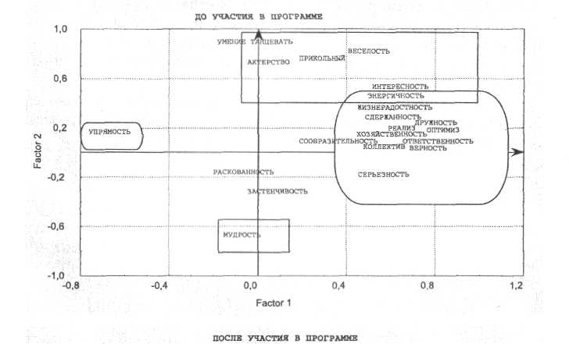
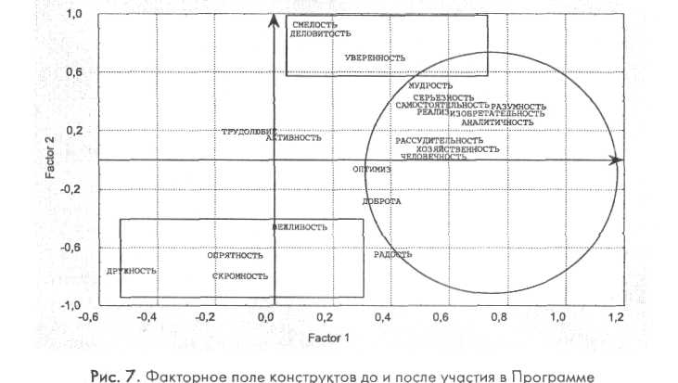
37
грамме. Это будет очень полезно для тренера (он убедится, что его работа не прошла впустую), для участника Программы (он увидит, что действительно изменился) и для заказчика Программы (ознако-мившись с аналитическим отчетом, он поймет, что не выбросил деньги на ветер).
Для проведения многомерного анализа мы рекомендуем обратиться либо к специалистам, которые могут помочь в проведении тренинга, либо к справочной литературе: сайт компании StatSoft (http:// www.statsoft.ru); Боровиков В. STATISTICA: искусство анализа данных на компьютере (с CD-ROM). СПб.: Питер, 2003; Боровиков В. Популярное введение в программу Statistica. СПб.: Питер, КомпьютерПресс, 2000.
Для демонстрации возможностей факторного анализа мы приведем пример из нашего тренинга. Это факторное поле конструктов одного из участников до и после участия в Программе (рис. 7).
ПРОГРАММА РАЗВИТИЯ ВНУТРЕННЕЙ МОТИВАЦИИ
ВСТУПИТЕЛЬНОЕ ЗАНЯТИЕ
Вступительное слово
Мы изменяемся на протяжении всей жизни. Изменяются наши взгляды на мир, мы приобретаем новые знания и умения, сталкиваемся со многими людьми, которые по-разному влияют на нас. Однако эти изменения могут быть спонтанными (случайными), а могут быть запланированы нами с определенной целью. Тренинг представляет собой один из способов достичь сознательных целенаправленных изменений в себе. Сегодня мы с вами начинаем тренинг внутренней мотивации, цель которого— изменение доминирующей мотивации на глубинном уровне ценностей.
На наших занятиях мы с вами не только детально познакомимся с понятиями потребностей, мотивов и ценностей, но и проведем глубокое изучение вашей собственной жизни и попробуем изменить ее вне границ этой аудитории. Предупреждаю, что работа будет трудная, сложная, но чрезвычайно интересная.
Сегодняшнее наше занятие мы посвятим знакомству, углублению знания о себе и об участниках группы, формулированию целей работы нашей группы и научимся доверять друг другу, так как нам это потребуется не только на занятиях, но и в жизни.
Приветствие
Давайте сейчас поприветствуем друг друга. Предлагаю перед началом каждого занятия тренинга приветствовать друг друга пожатием рук. Однако это будет не простое рукопожатие. Пусть каждый из участников группы подойдет по очереди ко всем остальным, скрестит свои руки, возьмет в них сложенные накрест руки партнера и во время рукопожатия скажет ему что-то очень приятное (комплимент, пожелания и т. п.).
Давайте это станет нашим ритуалом на открытие каждого занятия.
39
Правила поведения в группе (Фопель К., 2000)
Поскольку мы проводим наши занятия в форме тренинга, то прежде, чем мы начнем, давайте познакомимся с основными правилами поведения в группе.
- Я говорю «я», а не «мы» или «все». Когда я говорю «мы», то не несу ответственности за свои слова, а кроме того, делаю их поверхностными и менее ценными.
- Я не использую общие фразы и штампы. Чем больше я говорю отвлеченно и не конкретно, тем менее эффективными становятся моислова. Общие фразы являются формой защиты. Вместо фразы «Все мужчины эгоисты» следует сказать «Андрей, ты ведешь себя слишком эгоистично».
- Я говорю о том, что мешает мне принимать участие в работе группы. Если в какой-то ситуации я внутренне не готов принимать участие в выполнении задач, но не говорю этого, то тем самым лишь мешаю себе продуктивно работать. Я должен сам сказать, что мне мешает: «Я не могу сейчас сосредоточиться на нашей теме, так как мне тяжело отвлечься от своих проблем».
- Я не говорю о других в третьем лице (он, она), а обращаюсь непосредственно к ним. Если в присутствия человека о нем говорят в третьем лице, у него возникает чувство, что его не замечают или не уважают.
- Я избегаю закулисных разговоров. Закулисные разговоры приводят к снижению группового единства, а в конце концов, и взаимного доверия участников группы. Поэтому я ни с кем не перешептываюсь. Если это делают другие, я спрашиваю их, готовы ли они вынести свои закулисные разговоры на групповое обсуждение.
- Я всегда могу сказать «нет». Человек лишь тогда ощущает в себе силы попробовать новые способы поведения, когда имеет возможность сам решать, что он может делать и о чем говорить.
- Все, что я здесь говорю и слышу, не выносится за границы группы. Каждому участнику группы легче и проще открыться, если он уверен, что потом никто никому постороннему об этом не расскажет.
- Я стараюсь придерживаться принципа «здесь и теперь». Если человек сосредоточен на своих прошлых или будущих проблемах, он не может сконцентрироваться на том, что происходит в группе. Вместо того чтобы обсуждать свои планы или говорить о прошлом, я говорю о том, что происходит со мной именно сейчас в группе.
Знакомство (Вачков И. В., 1999)
Упражнение можно проводить, даже если все участники давно знакомы.
40
Поскольку мы не все знаем друг друга, давайте познакомимся. Я предлагаю встать в круг и взяться за руки. Каждый поочередно делает шаг в центр и говорит свое имя в той форме, в которой оно ему больше всего нравится. После этого по моему сигналу мы все делаем шаг вперед и вместе повторяем это имя.
Имя многое может рассказать о человеке, однако намного больше о нем могут сообщить другие люди. Поэтому продолжим наше знакомство.
Давайте снова встанем в круг. Пусть одна половина круга будет под номером 1, а вторая половина — под номером 2. Посмотрите на центр. Каждый из нас должен пройти через центр этого круга как можно больше раз. Начали.
А теперь каждый номер 2 должен схватить кого-то из команды 1!
Итак, мы разбились на пары. Пусть каждая пара отойдет подальше от других и удобно разместится. Можете сесть. Каждому участнику дается 2 минуты, на протяжении которых вы молча смотрите друг на друга. Не обязательно сохранять контакт глаза в глаза, можете детально рассмотреть вашего партнера. Время пошло.
Теперь вам дается по 5 минут на каждого. Расскажите своему партнеру о себе все, что только захотите (конечно, только правду). Партнер может задавать вопросы, и вы должны либо на них честно ответить, либо объяснить, почему не можете дать ответ. По прошествии 5 минут поменяйтесь ролями.
Давайте снова сядем в круг. Пусть каждый расскажет группе о своем партнере, однако не от своего, а от его имени. То есть вы будете говорить не «Анна — человек очень воспитанный», а «Меня зовут Анна. Я очень воспитанный человек».
Обсуждение. Какие у вас впечатления? Узнали ли вы что-то новое о себе? А о других? Что вы ощущали, когда говорили от вашего имени? А когда вы говорили от лица партнера?
Высказывания ожиданий
Итак, мы с вами познакомились. Теперь запишите в своих альбомах, с какой целью вы сюда пришли и что вы ожидаете от занятий в этой группе. Сформулируйте свои цели и ожидания максимально четко.
Вообразите себе, что перед вами в любом месте аудитории стоит наиболее решительный человек в мире. Вообразили? Теперь станьте на это место и сообщите свои цели остальным участникам группы.
Обсуждение. Что вы ощущали, когда говорили о своей цели?
41
Анализ жизни (Фопель К., 2000)
Мы можем много чему научиться у природы. Именно в природе мы наблюдаем постоянные циклические изменения. Все растения и животные проходят через эти изменения. Зима дарит всем покой. Весной жизнь снова просыпается. Летом она полностью расцветает. Осень разрешает собирать урожай, а потом начинается новый цикл рождения и смерти.
Если мы хотим собрать урожай, то постоянство изменений должно нас успокаивать. Если же мы привязываемся лишь к мечтаниям о цветении, то этот круг будет нас лишь огорчать. Мы можем достичь зрелости и собрать урожай только тогда, когда поймем и примем, что все идет, исчезает или изменяется, тем самым создавая предпосылки для возникновения чего-то нового.
Пусть эта мысль станет нам отправной точкой для раздумий. Возьмите альбомы и составьте список того, что в вашей жизни отмирает, становится более слабым, теряет значимость, отходит на второй план. Возможно, заканчивается дружба или работа. Или постепенно становятся иными внутренняя позиция, жизненная философия, политические взгляды... Сосредоточьтесь на том, что изменяется, но еще не исчезло до конца.
А теперь составьте еще один список — перечень того, что находится в стадии развития, того, что еще не стало полноценной частью вашей жизни. Это может быть то, что вот-вот появляется, становится все более важной частью вашей жизни. Возможно, это новая дружба, новый интерес, какое-то желание. Пишите по возможности конкретнее.
Выберите теперь из второго списка тот пункт, который вам в особенности интересен и важен. Напишите к нему небольшое объяснение:
- Какова предыстория появления?
- Что помогает становлению?
- Что мешает?
- Может ли это стать важной жизненной целью?
- Какой будет ваша жизнь, если это будет развиваться дальше?
Обсуждение. Что показалось вам интересным или неожиданным? Изменился ли ваш взгляд на то, что происходит в вашей жизни?
Психогимнастика
Здесь можно предложить любое простое упражнение. 42
Сила моих желаний (Фопель К., 2000)
Сейчас мы с вами попробуем посмотреть на свои желания и проверить их силу.
Устройтесь поудобнее. Несколько раз глубоко вдохните и выдохните.
Вообразите, что вы идете по узкой тропинке через лес. Посмотрите вокруг себя. Что это за лес? Светлый или темный? Что вы слышите?
Вдруг тропа поворачивает и выводит вас к старому дому. Вам становится интересно, и вы заходите в него. Вы видите перед собой разные стеллажи, ящики, стаканы. Этот дом оказался старым магазином. Причем волшебным.
Я — продавец. Милости прошу! Здесь вы можете получить все, что только захотите от жизни. Но есть правило: за выполнение любого желания вы должны будете от чего-то отказаться или что-то отдать.
Тот, кто хочет воспользоваться услугами магазина, может подойти ко мне и сказать, что он желает приобрести. Я задам лишь один вопрос: «Что ты отдашь за это?» Он должен будет решить, готов ли он совершить обмен, и если да, то чем именно он готов заплатить. Больше я ничего говорить не буду. Спустя некоторое время ко мне может подойти кто-то еще.
Теперь, если кто-то хочет, может сам попробовать себя в роли хозяина магазина.
Обсуждение. Поделитесь своими ощущениями и переживаниями.
Дух группы (Фопель К., 2000)
Как вам известно, у каждой семьи, в каждом доме есть свой Дух. Духи бывают разные — злые и добрые.
Вообразите, что на стуле посреди группы сидит Дух нашей группы — Дух, который будет сопровождать нас на всех наших занятиях. Как он выглядит? На что он похож? Как он себя ведет?
Представьте его себе как можно полнее.
Теперь пусть тот, кто желает, сядет на стул Духа, примет его позу и от его имени поговорит с нами: расскажет о себе, как он нас видит сейчас и какими он хочет видеть нас в будущем.
Психогимнастика
Здесь можно предложить любое простое упражнение.
43
Запрещенные желания
Вы уже немного анализировали свою жизнь и даже подвергли испытанию силу своих желаний. Однако наверняка высказали не все свои желания. Существует особый класс желаний, о которых мы не говорим никому, — это запрещенные желания.
Сейчас у вас появится шанс понять для себя, что с ними делать. Вообразите, что в конце аудитории на стуле находится ваше запрещенное желание. Подойдите к нему и сделайте с ним все, что захотите. Не бойтесь. Мы поддержим вас, если вы испытаете затруднения.
Обсуждение. Что вы ощущали, когда были один на один со своим желанием?
Мудрец из храма (Бачков И. В., 1999)
Вот и подошел к концу наш рабочий день. Он был труден для нас, мы немного устали, но и много нового узнали как о себе, так и о других. Однако большую часть этой информации вы сейчас не осознаете, поскольку ее было слишком много, а потому она вся ушла в подсознание.
Поэтому давайте попробуем ее оттуда поднять на поверхность. Расслабьтесь. Сядьте удобно, чтобы не хотелось изменить позу. Закройте глаза. Сейчас я буду предлагать вам видеоряд. Однако не старайтесь прикладывать усилия, для того чтобы следовать за мной. Просто наблюдайте за тем, что видите и ощущаете. Не надо тянуть траву из земли — придет весна, и она сама вырастет. Если кто-то ничего не увидит, просто отдыхайте.
Вообразите, что стоите на лужайке в старом лесу. Густая трава поднимается к коленям, и лепестки цветов касаются ваших ног. Вокруг деревья, в их листве шелестит теплый ветерок. Солнечные лучи создают причудливую мозаику света и тени. До вас доносятся пение птиц, стрекотание кузнечиков, потрескивание ветвей. Вы ощущаете приятный аромат трав и цветов. Кудрявые тучки и синее небо предвещают отличную погоду.
Вы пересекаете лужайку и углубляетесь у лес. Под вашими ногами узкая тропинка. Она едва заметна в траве. Видно, по ней нечасто ходят. Вы не торопясь прогуливаетесь по лесу и неожиданно видите сквозь кроны деревьев крышу дома необыкновенной архитектуры. Вы направляетесь к этому дому. Деревья отступают. Это храм. Он стоит далеко от суеты городов и уличной толкотни, от погони за призрачным счастьем. Этот храм — место тишины и покоя, место для раздумий и самопознания. Несколько широких ступенек ведут к дубовой
44
двери. Солнечные лучи играют на позолоте узоров, которые украшают дверь. Вы поднимаетесь по ступенькам и открываете дверь. Она поддается легко и бесшумно. Внутри храма — полусумрак и приятная прохлада. Все звуки остаются снаружи. На стенах — старинные росписи. Всюду полки, на которых великое множество книг, странных фолиантов, свитков. Напротив двери, через которую вы вошли, — большой дубовый стол, за которым сидит Мудрец в белоснежной одежде. Его добрые и умные глаза направлены на вас. Прямо перед ним в подсвечнике горит свеча.
Подойдите ближе к Мудрецу, который знает все тайные тайны мира, события прошлого и будущего. Вы можете спросить его о том, что вас волнует, и возможно, вы получите ответ, который так долго искали... Мудрец указывает вам на свечку. Вглядитесь в это живое пламя, в его волшебную середину. Смотрите на него... Внутри пламени появляется сначала размытый, а теперь все более четкий образ... Переведите взгляд на мудреца.
Время посещения храма заканчивается. Поблагодарите мудреца за то, что он встретился с вами...
Вы выходите из храма и прикрываете за собой дверь. Здесь, снаружи, как и раньше, солнечный день. Вы спускаетесь по ступенькам и снова выходите на лесную тропинку, по которой возвращаетесь к полянке, где началось ваше путешествие. Вы останавливаетесь, в последний раз осматриваете взглядом пейзаж вокруг... и снова переноситесь сюда, в эту комнату...
Обсуждение. Кто хочет поделиться увиденным?
Прощание
Прощаться мы тоже будем с помощью определенного ритуала. Давайте образуем тесный круг. Положим руки на плечи друг другу. Закроем на минуту глаза и мысленно передадим друг другу все возможные положительные эмоции, чувства и пожелания.
ТЕОРЕТИЧЕСКИЙ ЭТАП
Приветствие
Давайте поприветствуем друг друга с помощью нашего традиционного ритуала.
45
Недосказанные слова
Вчера у нас был первый день работы. Он был довольно сложный. Мы многое сказали друг другу, однако за вечер, ночь и утро многое изменилось — возможно, вы по-новому оценили то, что происходило на предыдущем занятии, у вас появились какие-то новые мысли. Пусть каждый расскажет, о чем он думал вчера, какие сны ему снились, что он хотел сказать, но не сказал.
Вступительное слово
Цель любого тренинга - изменение. Целью нашего тренинга будут изменения в вашей внутренней мотивации. Однако это глобальная цель. Для того чтобы знать, как к ней двигаться, нам следует ознакомиться с некоторыми положениями теории внутренней мотивации. Это и будет главной задачей сегодняшнего занятия.
Ощущения потока М. Чикзентмихали (Хекхаузен X., 1986)
У каждого из вас были в жизни моменты, когда вы делали то, что вам очень нравится, от чего вы получали удовлетворение. Давайте попробуем исследовать, что вы ощущали в те моменты. Для этого возьмите свои рабочие альбомы. Вспомните один-два таких случая.
Попробуйте мысленно перенестись в то время. Проживите это событие так, будто вы сейчас находитесь в нем.
А теперь запишите напротив этого события те чувства, которые у вас тогда возникали. Описывайте их так, как они приходят вам на ум, особо не задумываясь.
Теперь я буду записывать на доске те чувства, которые вы мне поочередно станете называть.
Для чего мы это делали? Исследователь Михал Чикзентмихали проводил аналогичные исследования с одаренными людьми (спортсменами, учеными, художниками) и установил, что для внутренне мотивированной деятельности характерен определенный комплекс чувств, названный им «поток» (the flow):
- ощущение полной (умственной и физической) включенности в
деятельность;
- полная концентрация внимания, мыслей, чувств на деле;
- ясное осознание цели деятельности;
46
- четкое осознание того, насколько удачно выполняется работа;
- отсутствие тревоги по поводу возможной неудачи, ошибки;
- ощущение субъективной остановки времени;
- потеря обычного ощущения четкого осознания себя и своего
окружения.
Мы можем сравнить оба этих списка. Как видим, они очень похожи между собой. Те состояния, о которых вы вспоминали, и были собственно состояниями внутренней мотивации.
Влияние вознаграждений на мотивацию
Давайте обсудим такой вопрос: что более побуждает людей к осуществлению определенной деятельности — вознаграждение или наказание?
А теперь я предлагаю познакомиться с рядом реальных экспериментальных ситуаций. Давайте разобьемся на три группы. Каждой группе будет дано по одной карточке с описанием эксперимента. Однако там не будет указано самое главное — результат эксперимента. Вам необходимо будет за 30 минут спрогнозировать его результат, а также сформулировать аргументы в защиту своей мысли.
Эксперимент 1 (Lepper, Greene, Nisbеtt, 1973; см. Хекхаузен X., 2003. С. 727—728). Для участия в эксперименте были отобраны дошкольники, которые проявляли заметный интерес к рисованию цветными фломастерами. Одним детям из их числа за рисование заведомо обещалось вознаграждение (грамота с печатью, цветная лента), другие вознаграждались неожиданно после рисования, а третьим не давалось ни обещаний, ни вознаграждений.
На протяжении двух недель велось скрытое наблюдение за свободной игровой деятельностью детей в детском саду.
Как вы думаете, какие дети продолжали рисовать фломастерами, а какие — почти перестали этим заниматься? Обоснуйте ответ.
(Правильный ответ: дети в первой группе снизили время, отведенное для рисования.)
Эксперимент 2 (Weick, 1964; Хекхаузен X., 1986. С. 246). Ученикам, которые принимали участие в эксперименте на изучение процесса образования понятий ради получения необходимой для них справки, недружелюбным тоном сообщалось, что они этой справки не получат. Второй группе учеников ничего не говорили, и они, как и ожидали, получили свои справки.
47
После созданной таким образом ситуации проводили запланированный эксперимент, во время которого измеряли степень приложенных усилий, уровень достижений, интерес к задачам.
Как вы думаете, в какой группе учеников названные показатели оказались высшими? Обоснуйте ответ.
(Правильный ответ: в первой группе.)
Эксперимент 3 (Garbarino, 1975; Хекхаузен X., 2003. С. 734). В одной из школ существовала традиция: ученики четвертых и пятых классов помогали в занятиях ученикам первых и вторых классов.
Одна группа «наставников» не получала за это никакого вознаграждения, другая же поощрялась билетами в кинотеатр. Между обеими группами наблюдались определенные отличия во взаимодействии со своими «учениками».
Как вы думаете, в чем состояли эти отличия? Различалась ли между собой успеваемость «учеников» разных групп «наставников»? Обоснуйте ответ.
(Правильный ответ: вторая группа наставников была более жесткой, а их ученики имели более низкий уровень успеваемости.)
Каждая подгруппа представляет свою ситуацию, ее решение и объяснение.
Обсуждение. Кто из вас не согласен с тем решением, к которому пришли члены группы?
А теперь я представлю вам реальные результаты этих экспериментов. Итак, мы выяснили, что вознаграждение и наказание не так уж и важны для мотивации. И при этом они имеют скорее тормозящее, чем усиливающее влияние.
Исследователь Р. де Чармс сделал следующие выводы:
- Если человек вознаграждается за что-то, что он делает или сде
лал по собственному желанию, то такое вознаграждение при
ведет к уменьшению мотивации.
- Если человек не вознаграждается за неинтересную деятель
ность, которую он начал делать лишь ради вознаграждения, то
мотивация к ней может возрасти.
Базовые потребности (Э. Диси, Р. Раян)
Классификация
Выводы Р. де Чармса говорят нам о том, что происходит с внутренней мотивацией при действии на нее вознаграждений, однако они не показывают, откуда она берется, в чем ее источник. Исследования
48
по этому поводу проводились и проводятся сейчас другими учеными (Э. Диси, Р. Раян и многие другие).
Давайте возвратимся к тем ощущениям, которые сопровождали вашу внутренне мотивированную деятельность. Посмотрим на них еще раз, но с другой точки зрения. Можем ли мы сказать, об удовлетворении какой потребности говорит каждое из записанных чувств?
Дело в том, что каждую из названных вами потребностей можно отнести к одной из трех базовых потребностей, выделенных Эдвардом Диси:
- потребность в самодетерминации (потребность ощущать самого
себя источником собственной активности);
- потребность в компетентности (потребность ощущать себя ком
петентным, знающим и умеющим что-либо делать);
- потребность в значимых отношениях (потребность быть вклю
ченным в значимые отношения с другими людьми в процессе
деятельности).
Удовлетворение этих потребностей в определенной деятельности и может сделать ее мотивированной внутренне!
Как это происходит? Приблизительно вот так (рис. 8).

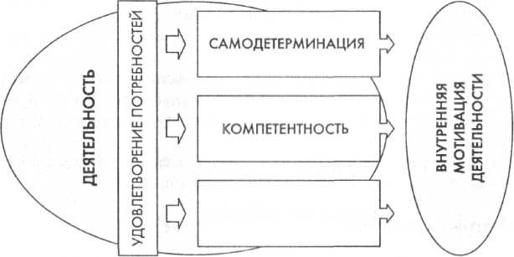
ЗНАЧИМЫЕ ОТНОШЕНИЯ
Рис. 8. Формирование внутренней мотивации деятельности

Пути удовлетворения
Поскольку мы уже знакомы с факторами внутренней мотивации, давайте снова разделимся на группы.' Каждая из групп получит по одной базовой потребности. Задача — разработать системы способов удовлетворения каждой базовой потребности для работников вашей фирмы. На выполнение задачи — 30 минут.
49

А теперь следующая задача. Посмотрите внимательно на свою систему и попробуйте продемонстрировать ее действие, разыграв в ролях любую профессиональную ситуацию. После демонстрации каждой группой состоится теоретическая презентация. Если у кого-то в процессе работы возникнут какие-то замечания, предложения — записывайте их в свои альбомы, мы обсудим их во время дискуссии.
Обсуждение. Для развития внутренней мотивации ни одну из этих потребностей нельзя удовлетворить в отдельности. Поэтому следующая задача для всей группы — на доске изобразить целостную систему развития внутренней мотивации сотрудников вашей фирмы.
Давайте обсудим ваш проект.
Роль обратной связи
Для того чтобы человек мог выяснить, насколько он самодетерминирован и компетентен, ему нужно получить из окружающей среды обратную связь. Связь эта может быть трех видов: контролирующая, информирующая или индифферентная.
Часто контролирующая обратная связь осуществляется с помощью денежного вознаграждения или взыскания, положительной или отрицательной оценки, выговоров, наказаний.
Индифферентная связь — простая информация о результатах деятельности.
Информирующая обратная связь имеет положительный характер, поскольку при ее использовании человек получает информацию об успехе или неудаче с объяснением причин и путей улучшения результатов.
Информирующая обратная связь создается, когда человек включен в систему значимых отношений с другими.
«Источники» и «пешки» (Р. де Чармс)
Ричард де Чармс ввел понятие источника и пешки. Источник — человек, который ощущает, что сам является причиной собственной активности. Пешка — человек, который чувствует, что его деятельность обусловлена активностью кого-то постороннего.
Каждый человек в разные моменты жизни бывает и пешкой, и источником. Можно привести пример школьника: пешкой он ощущает себя, когда идет в школу, а источником — когда возвращается из нее.
Вспомните: были ли в вашей жизни моменты, когда вы ощущали себя пешками? А источниками?
50
Оказалось, что не всем одинаково присуще желание быть источниками. Есть люди, которые преимущественно ощущают себя пешками, а есть люди, которые в большинстве случаев ощущают себя источниками.
Ценности
В чем же здесь проблема? Почему гак?
Возвратимся к нашей схеме развития внутренней мотивации. Если у каждого человека есть базовые потребности, то достаточно удовлетворить их, и возникнет внутренняя мотивация к деятельности. Однако не такая уж простая вещь — человек. Кроме потребностей, он обладает еще и ценностями. Ценность —это представление о том, что для человека наиболее значимо. Мы уже сталкивались с ценностями на прошлом занятии. Помните, мы посещали волшебный магазин — там мы покупали наши желания. Вот эти желания, за которые вы могли отдать что-то вам очень дорогое, и были ценностями. Ценностями может быть что угодно — вещь, работа, эмоции и даже потребности.
Посмотрите еще раз на схему — вы видите, создается впечатление, что человек находится под влиянием базовых потребностей, которые давят на него своими стрелками?
Именно так оно и есть. Человек, который в деятельности руководствуется лишь потребностями, находится полностью в их власти и фактически является пешкой.
А когда же человек становится источником? Тогда, когда начинает в процессе оценки ситуации пользоваться не ее возможностью удов-
Рис. 9. Формирование внутренней мотивации как черты личности
51
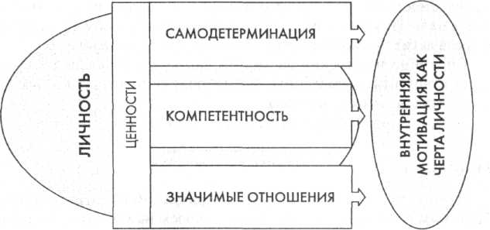
летворить потребности, а собственными ценностями. То есть тогда, когда становится над ситуацией и уже не является объектом ее влияния, а сам сознательно видоизменяет ее таким образом, чтобы она пришла в соответствие с его собственной системой ценностей. Наша схема будет иметь следующий вид (рис. 9).
Обсуждение. Какие у вас вопросы, мнения? Давайте их обсудим.
Медитация «Стрела» (Фопель К., 2000)
Мы пропустили через свое сознание огромное количество информации. Завтра всю ее мы используем для самопознания, а потом — и для самоизменений. Но для того, чтобы достичь определенных изменений, прежде необходимо четко знать, чего вы хотите.
Расслабьтесь. Сядьте удобно, чтобы не хотелось изменить позу. Закройте глаза. Не старайтесь прикладывать усилия, для того чтобы следовать за мной. Просто наблюдайте за тем, что видите и ощущаете. Если кто-то ничего не сможет представить, просто отдыхайте.
Вообразите, что держите в руках лук. Ощутите мышцами ног, как сильно вы стоите на земле. Держите лук одной рукой, а тетиву со стрелой — другой. Ощутите, как напрягаются мышцы рук, когда вы натягиваете тетиву.
А теперь попробуйте ясно и четко увидеть впереди себя цель. Посмотрите, как указывает на нее острие стрелы. Ваш лук заряжен и полностью готов к выстрелу, стрела направлена точно в цель. Ощутите, сколько энергии сконцентрировано в кажущемся спокойствии заряженного лука. Вам надо лишь отпустить стрелу, чтобы эта энергия понесла ее к цели...
И вот стрела выпущена. Следите за ее полетом и ощущайте ее направленность на цель. Ничего больше не существует для стрелы — лишь цель. Никаких сомнений, отклонений в сторону, отступлений. Стрела летит прямо и входит точно в середину мишени.
Спокойно и уверенно вы можете послать в цель еще несколько стрел и ощутить направленную в одну точку концентрированную силу и решительность... (1 минута).
Теперь возвращайтесь назад и медленно открывайте глаза.
Прощание
Давайте простимся, используя наш ритуал. Встанем в тесный круг. Положим руки на плечи друг другу. Закроем на минуту глаза и мысленно передадим друг другу все возможные положительные эмоции, чувства, пожелания.
52
рефлексивный этап
Приветствие
Давайте сейчас поприветствуем друг друга с помощью нашего традиционного ритуала.
Недосказанные слова (Фопель К., 2000)
Мы вчера много думали, изучали, обсуждали. Однако всегда остаются невысказанные мысли. Давайте будем давать друг другу интервью, однако оно будет не совсем обычным. Пусть каждый напишет 5—10 вопросов, на которые он сам хотел бы дать ответ.
Теперь тот, кто хочет дать интервью, сам выберет себе интервьюера, даст ему список своих вопросов. Интервьюер имеет право задавать вопроси в любом порядке, а также дополнять их своими вопросами. При этом респондент не обязан на них отвечать.
В конце интервью у группы будет возможность задать два дополнительных вопроса.
Обсуждение. Давайте обсудим, что здесь происходило.
Вступительное слово
Вчера мы с вами познакомились с основными понятиями теории внутренней мотивации. Нами было установлено, что то, насколько человек мотивирован внутренне, насколько он ощущает себя источником своей активности зависит от его ценностей. Поэтому сегодня мы займемся глубинным исследованием ваших жизненных ценностей. Однако поскольку паши ценности не отделимы от нашего жизненного пути, то сначала мы исследуем его.
Разминка
Чтобы обсуждать с кем-то собственную жизнь, в первую очередь ему следует доверять. Давайте попробуем проверить, насколько мы доверяем друг другу. Разобьемся случайным образом на пары. Пусть один из партнеров станет к другому спиной и отступит на один шаг. Теперь вам следует полностью расслабиться и просто упасть назад. За вами стоит ваш товарищ, он подхватит вас.
Теперь поменяйтесь местами.
Обсуждение. У кого какие впечатления? Что вы ощущали, когда падали? А когда ловили?
53
Биографическая разминка (Головаха Е. И., Кроник А. А., 1984)
Наши ценности формируются на протяжении всей жизни. Поэтому, чтобы изучить их, прежде всего следует исследовать наш жизненный путь. Этим мы и займемся.
Сейчас я предлагаю вам представить весь свой жизненный путь от рождения и до смерти. В своих рабочих альбомах с помощью трех кругов попробуйте изобразить свои представления о времени. Круги обозначают прошлое, настоящее и будущее. Разместите их так, чтобы они выражали ваше переживание взаимосвязи вашего личного прошлого, настоящего и будущего. Это могут быть круги разной величины. Обозначьте, какой круг какое время обозначает.
Объясните, почему вы разместили ваши круги именно так?
Каузометрия
см. с. 27
Психогимнастика
Здесь можно предложить любое простое упражнение.
Выявление конструктов и ценностей
см. с. 31
Создание очерка самохарактеристики
В литературе существует такое понятие, как очерк. Сейчас мы будем писать очерки. Но особые очерки — очерки самохарактеристики в профессиональной деятельности. Как они пишутся? Очерки пишутся о себе в свободной форме, причем в третьем лице. То есть если бы я писал очерк самохарактеристики о себе, то я написал бы: «Виталий Климчук — это... Он работает...» Пишите этот очерк, используя не только свои ранние знания о себе, но и привлекая все те знания, которые вы получили на наших занятиях. Сделайте анализ ценностей и качеств личности, которые проявляются в работе и т. п. Время на выполнение этого задания — 30—50 минут, объем — 2—3 страницы.
Давайте представим их и обсудим.
54
Медитация «Источник энергии» (Занюк С, 2001)
Сядьте удобно. Расслабьтесь. Представьте деятельность, к которой вы хотите развить интерес, и внутреннюю мотивацию как источник энергии. Конкретно и ярко вообразите предмет вашей деятельности (определенную тему, закономерность). Сконцентрируйтесь на нем. Вообразите, как предмет нашей деятельности согревает вас, дает энергию, вдохновляет на работу. Представьте, как эта энергия влияет на ваш мозг, стимулирует нервные клетки. Вдыхайте эту энергию. Вообразите, как энергия вливается в мозг. Приятные энергетические волны накатываются на нас. Поместите источник энергии справа от себя. Ощутите его влияние на правое полушарие мозга. Теперь расположите его слева. Вообразите источник энергии перед собой. Этой творческой энергии у вас так много, что вы хотите ею поделиться с окружением. Направьте эту энергию на кого-то, кого вы хотите поддержать, вдохновить на работу.
ЦЕЛЕОБРАЗОВАТЕЛЬНЫЙ ЭТАП
Приветствие
Давайте сейчас поприветствуем друг друга с помощью нашего традиционного ритуала.
Внутреннее состояние (Хрящева Н. Ю., 2000)
Начнем сегодняшний день так: бросая мяч друг другу, будем называть имя того, кому бросили мяч. Тот, кто получил мяч, принимает позу, которая отображает его внутреннее состояние. Все остальные повторяют эту же позу и стараются ощутить и понять состояние своего коллеги.
Обсуждение. Как вы думаете, у кого какое сейчас состояние?
Вступительное слово
Мы провели большую работу по самопознанию и обретению новых знаний. Сегодня мы с вами переходим к основному этапу нашего тренинга — к поиску пути к изменениям.
55
Разминка «Пожелание друга»
(идея - Фопель К., 2000)
Возьмите свои рабочие альбомы. Сначала просмотрите свои записи по второму дню (теоретический этап). Восстановите в памяти основные моменты. Прочитайте также очерк самохарактеристики, взгляните на свои конструкты, ценности и жизненный путь.
Теперь пусть каждый сосредоточит свое внимание на смысле и цели своего участия в нашей группе. Закройте глаза. Пусть вам вспомнится человек, который, как вам кажется, заинтересован в том, чтобы вы принимали участие в работе нашей группы, и ожидает от вас каких-то изменений. Это может быть просто ваш знакомый, а может быть какой-то близкий человек.
Теперь вообразите, что этот человек говорит вам, чему вы должны здесь научиться.
Откройте глаза. Запишите в свои альбомы эти пожелания.
Обсуждение. Каждый рассказывает о своей цели Все записывают в альбомы цели участников группы.
Правила создания очерка фиксированной роли
А сейчас мы будем конструировать новые личности. Каждый из нас получит возможность стать творцом нового человека, побыть драматургом своей жизни.
Мы будем снова создавать очерки-пьесы, но уже не самохарактеристики, а очерки фиксированных ролей. Мы создадим новые роли для своих коллег.
При написании этих очерков будем пользоваться системой определенных правил:
- Следует развивать основную тему, а не исправлять незначитель
ные недостатки.
- Можно использовать резкий контраст.
- Необходимо приводить в движение поступательные процессы,
а не создавать какие-то новые состояния.
- Роль должна иметь гипотетический характер (принимать во
внимание события из повседневной жизни).
- Роль должна быть близка человеку.
Однако очерки мы будем создавать постепенно, шаг за шагом, не спеша, ведь мы держим в руках жизни других людей...
Если группа высокоразвитая, можно дать большую свободу в написании очерков. Если же нет — эту функцию должен взять на себя тренер.
56
Идентификация ценностных групп
Сейчас мы обменяемся своими рабочими альбомами. Давайте будем передавать их по кругу друг другу. Когда я скажу «Стоп», мы остановим конвейер, и у каждого в руках окажется чей-то альбом.
Теперь разделимся на тройки так, чтобы в тройку не попали участники, альбом которых имеет тройка, а также чтобы альбомы участников каждой тройки находились в трех разных группах. Все должны держать в руках чужие альбомы.
Теперь я попрошу вас посмотреть на ценности, изображенные на плакате, и на конструкты в оценочных решетках в альбомах. На плакате вы видите (и помните из нашего теоретического дня) три группы ценностей, которые характеризуют внутренне мотивированного человека (источника) — самодетерминированность (СД), компетентность (К), значимые межличностные отношения (30). Каждая из этих групп для каждого из вас имеет свое неповторимое, индивидуальное наполнение. У кого-то преобладают ценности самодетерминированности — для него важно, чтобы никто ему не приказывал, лишь тогда он будет мотивирован внутренне, у кого-то это компетентность — важнее всего для такого человека ощущать, что его ценят за знания и умения, что он достиг в чем-то успеха, а еще у кого-то это значимые отношения —тогда для человека самым главным является работать в коллективе, где все между собой находятся в дружеских отношениях, где он всем нужен и интересен. А еще у кого-то может не быть ни одной из выделенных ценностей — тогда у человека отсутствует внутренняя мотивация, и он большую часть времени ощущает себя пешкой, и возможно, ему это нравится.
Ваша задача — рассортировать конструкты людей, альбомы которых вы держите в руках. Вы в тройках, поэтому можете все вместе работать сначала над одним человеком, потом над вторым, и потом над третьим. Посмотрите внимательно на каждый из конструктов и поставьте возле него название группы, к которой его можно отнести (СД, К, 30). Может быть так, что одна и та же ценность относится ко всем группам или лишь к двум или ни к одной — возможно все. Также может оказаться, что конструкт носит отрицательный характер (агрессия, жестокость). Тогда его можно отнести к одной из ценностных групп, но со знаком «—».
Начинайте, только помните: у вас в руках чужая жизнь, равно как и ваша жизнь сейчас в руках кого-то другого.
Обсуждение. Согласны ли все с такими систематизациями?
57
Трансформация системы конструктов
А теперь нам следует предложить каждому человеку новую систему конструктов!
В каждой из групп есть по три альбома, по три жизни. Изучите детально каждый альбом еще раз, просмотрите жизненные пути людей, прочитайте очерки самохарактеристики, еще раз обратите внимание на систему ценностей...
Теперь вы уже можете увидеть, где чего не хватает — какая из групп ценностей отсутствует, какой слишком много, какие ценности отрицательны, чем это обусловлено.
И теперь вы можете приступить к изменениям. Наделите человека, ценностную сферу которого вы анализируете, новой системой конструктов, такой, которая, по вашему мнению, была бы для него полезной и отвечала идеалу внутренней мотивации. Обязательно принимайте во внимание жизненный путь человека, его качества, ваши впечатления о нем, чтобы та система конструктов, которую вы предложите, не была слишком чуждой ему. Работайте сначала с ценностями самодетерминации, потом — с компетентностью, потом — со значимыми отношениями.
Новую систему конструктов сначала записывайте на чистые листы бумаги. После ознакомления с ней других участников тренинга и обсуждения вам будет необходимо переписать се в рабочий альбом того человека, с которым вы работали.
Готово? Теперь проведем презентацию.
Для этого мы будем расформировывать по одной тройке. Каждый участник расформированной тройки идет в ту тройку, которая работала с его альбомом, становится будто бы клиентом трех психологов и рассматривает предложенную ему систему ценностей. Тройка обосновывает выбор конструктов, а клиент высказывает свое согласие или несогласие с ней. В случае несогласия с каким-то конструктом все анализируют причину этого несогласия. Однако если клиент готов к кардинальным изменениям, а психологи основательно подошли к своей работе, то несогласия возникнуть не должно. Психологи должны сами верить в правильность своей системы, вместе с тем им необходимо быть готовыми к ее просмотру.
Если все расхождения согласованы, новая система конструктов заносится в рабочий альбом клиента. Клиент возвращается к своей тройке, а его альбом остается у тройки психологов.
После этого расформировывается следующая тройка и т. д.
58
Создание очерка фиксированной роли
Итак, новые системы конструктов созданы. Однако для того, чтобы ими можно было пользоваться в жизни, следует включить эти конструкты в жизненные ситуации личности, конкретизировать их в виде единиц поведения.
Поэтому сейчас мы будем писать фиксированные роли. Вы все читали пьесы. Мы будем делать что-то подобное. Вам следует на основе новой системы конструктов создать новые способы поведения клиента в разных жизненных ситуациях (на работе, дома, при общении с друзьями и коллегами). Акцептируйте свое внимание на профессиональной деятельности, поскольку именно это является целью наших занятий.
Давайте теперь представим очерки фиксированных ролей всем участникам тренинга, в том числе и клиенту. Обсудим каждый из очерков, так как это чрезвычайно важно.
Итак, все ознакомились со своими очерками. Теперь пусть каждый возьмет свой очерк и прочитает его еще раз. Нет возражений? Принимаете? Если нет, обсуждение возобновляется.
Начало Большой Игры
А теперь мы начнем игру — вы выйдете за стены этой аудитории и мы встретимся для обсуждения проблем и новых идей через неделю. Вы покинете эту комнату для того, чтобы начать свою Игру. Вам предстоит играть роли других людей — людей, личности которых были созданы здесь. Для этого вам следует обязательно носить с собой свой очерк, прочитывать его три раза в день на протяжении недели и играть предписанную роль.
Вам не следует стараться быть действительно подобными персонажу из своего очерка. Вам следует лишь делать вид, что вы являетесь этим персонажем.
Это не попытка изменить вашу личность, эти лишь приглашение к получению нового опыта и анализу!
Медитация «Путь к цели» (Фопель К., 2000)
Мы с вами сегодня сформулировали цели, создали образы и роли, которые вам предстоит играть. Для того чтобы удержаться в игре, необходимо приложить усилия и не отступать.
Подумайте еще раз про те цели, которые вы сегодня себе поставили. Сядьте удобно, закройте глаза. Наберите в легкие воздух и мед-
59
пенно выдохните. Представьте, что с воздухом вас покидают хлопо-ты, мысли о неотложных делах, проходит напряжение. Сосредоточьтесь на избранной цели.
Пусть в вашем сознании появится картина или образ, который символизирует избранную цель. Это ваш личный, индивидуальный символ, и потому образом может быть что угодно.
Вообразите, что перед вами длинная и прямая тропа, которая ведет на вершину горы. И над горой вы видите именно тот образ, который символизирует вашу цель. А по обе стороны тропинки вы ощущаете присутствие разных сил, которые стараются заставить вас свернуть с пути, помешать вам достичь вершины горы (1 минута).
Эти силы могут сделать буквально все, что захотят, но не могут лишь одного — уничтожить прямую, как луч солнца, тропинку, которая ведет к цели. Эти силы — символы разных ситуаций, которые отвлекают от цели, это менее важные цели, это люди, негативные переживания. В их арсенале есть много способов заставить вас свернуть с пути. Они будут стараться забрать у вас мужество или чем-то обольстить. Они приведут массу логических доказательств, что двигаться дальше нет смысла. Они захотят испугать вас или вызвать чувство вины (1 минута).
Ощутите себя сгустком ясной воли и идите вперед. Не спешите, давайте себе достаточно времени, чтобы понять стратегию каждой из сил. Вы можете даже обменяться парой слов с какой-нибудь из них. Однако после этого продолжайте свой путь и ощущайте себя направленной вперед силой (3 минуты).
Когда вы достигнете вершины горы, посмотрите на тот образ, который символизирует вашу цель. Ощутите его присутствие, будьте с ним рядом, наслаждайтесь его близостью. Прочувствуйте, что означает для вас этот образ, прислушайтесь к тому, что он вам может сказать (1 минута).
Вот и пришло время, чтобы позволить всем образам побледнеть и отойти на второй план. Заберите с собой то, что оказалось для вас важным, и возвращайтесь назад. Откройте глаза, потянитесь.
Запишите свои раздумья по поводу цели и тех сил, которые хотят заставить вас свернуть в сторону.
Обсуждение.
Прощание
Прощание по выработанному ранее ритуалу.
60
ФОРМИРУЮЩИЙ ЭТАП
На этом этапе, который длится одну неделю, участники Программы играют в жизни личность из очерка фиксированной роли. Конеч-но, нет никакой возможности проконтролировать, так ли это. Однако, как показывает опыт, людей увлекает поставленная перед ними задача, и они действительно с удовольствием работают.
По завершении первого формирующего этапа участники встречаются снова для обсуждения хода работы и коррекции очерков (если в этом появляется необходимость).
ОБРАТНАЯ СВЯЗЬ
Приветствие
Давайте сейчас поприветствуем друг друга с помощью нашего традиционного ритуала.
Вступительное слово
Мы начали играть роли. Сегодня мы собрались, чтобы обсудить проблемы, которые возникли, ответить на вопрос: что произошло с вами за эти дни?
Разминка
За время, что мы не виделись, многое случилось, и вы много думали и переживали. Отображением наших мыслей и ожиданий являются сны.
Я предлагаю вам записать любой сон, любую фантазию, которая вас посетила на протяжении этой недели, когда вы отдыхали, скучали, что-то делали или просто сидели. Если вы не можете вспомнить — придумайте.
Обсуждение. Поделитесь со всеми. Символом чего может быть эта фантазия?
Обсуждение предыдущего этапа и его результатов
А теперь давайте обсудим, как вы пропели эту неделю. Каждый желающий будет выходить в центр круга, садиться на стул и расска-
61

зывать об этой неделе, начиная с первого дня: как он проснулся, что думал, что делал, что ощущал на протяжении первого и последующих дней.
Расскажите также, как вы играли свою роль, что мешало и что помогало ее играть.
Если возникла какая-то проблемная ситуация — давайте проиграем ее все вместе. При необходимости мы можем внести изменения в ваш очерк и в систему конструктов.
Далее на протяжении всего тренингового дня работа строится по индивидуально-ориентированному принципу. Каждый должен побыть в центре круга, и каждому должно быть уделено внимание — как минимум, полчаса.
Сон о будущем (Фопель К., 2000)
Мы с вами сегодня плодотворно поработали. Теперь вам предстоит продолжить Игру. Встретимся через неделю и попробуем исследовать, что изменилось в вас, что осталось тем же и что появилось нового.
А сейчас давайте мысленно заглянем в свое будущее. Мы можем по-разному воспринимать время. Иногда год пролетает, как одна секунда, а одна минута тянется, как целый месяц. Кроме того, мы можем мысленно как возвращаться в прошлое, так и заглядывать в будущее.
Сядьте удобно, закройте глаза. Несколько раз вдохните и выдохните, и пусть с каждым выдохом вас покидают хлопоты, тревоги и напряжение...
Вообразите себе часы с тремя стрелками — часовой, минутной и секундной. Держите их перед собой, и пусть они показывают какое-то время. Наблюдайте, как они идут вперед. Вообразите себе их во всех деталях, как двигается секундная стрелка, что в настоящее время происходит с минутной, как перемещается часовая. Смотрите на них внимательно и наблюдайте за всеми тремя стрелками одновременно... (30 секунд)
А теперь вообразите себе, что часы становятся прозрачными, растворяются в воздухе и вы переноситесь в свое будущее.
Вы видите разные образы — одни четкие, другие не очень. Кто-то ощутит звуки, запахи, свои собственные движения. Внимательно посмотрите, какую картину будущего вам создало ваше подсознание. Свяжите образы, которые возникли, с вашими сознательными желаниями.
Если картина исчезнет, можете снова посмотреть на часы и понаблюдать за стрелками. Это поможет вам вернуться в будущее.
62
А теперь возвращайтесь назад, в эту комнату, раскройте глаза, потянитесь, выпрямьтесь.
Обсуждение. Что вы видели?
Прощание
Давайте простимся с помощью нашего ритуала. Встанем в тесный круг. Положим руки на плечи друг другу. Закроем на минуту глаза и мысленно передадим друг другу все возможные положительные эмоции, чувства, пожелания.
ФОРМИРУЮЩИЙ ЭТАП (ПРОДОЛЖЕНИЕ)
На этом этапе, который длится тоже одну неделю, участники Программы продолжают играть в жизни личности из очерка фиксированной роли.
По завершении второго формирующего этапа участники снова встречаются для обсуждения кода работы и завершающей диагностики.
ОБРАТНАЯ СВЯЗЬ И ДИАГНОСТИКА
Приветствие
Давайте сейчас поприветстстиуем друг друга с помощью нашего традиционного ритуала.
Вступительное слово
Сегодня мы собрались с вамп последний раз для того, чтобы выяснить, как мы изменились за эти дни. Изменения бывают субъективными и объективными — те, о которых мы думаем, что они случились, и те, которые действительно состоялись.
Разминка (идея — Фопель К., 2000)
Давайте сначала проанализируем историю развития нашей группы. В рабочем альбоме изобразите рисунок, который символически
63
будет отображать вас и ваше самочувствие от начала работы в группе до сегодняшнего дня. При желании отметьте ключевыми словами наиболее важные ситуации.
Обязательно изобразите следующие моменты: 1) когда вы были наиболее счастливы в группе, 2) когда вам было очень неприятно, 3) когда вы просто ощущали себя спокойно и комфортно.
Обсуждение
Исследование изменений
Исследование изменений у нас будет проходить так же, как мы это делали раньше — вновь обратимся к жизненному пути, значимым людям и затем перейдем к конструктам.
Каузометрия
см. с. 27
Психогимнастика
Можно предложить любое простое упражнение.
Выявление конструктов и ценностей
см. с. 31
Сравнение
А теперь посмотрите на свои новые системы конструктов. Сравните их с предыдущими — произошли ли какие-то объективные изменения (количество конструктов, качественные изменения в них)?
Кто видит какие-то отличия?
Если тренер использовал факторный или кластерный анализ, он может строить свою работу на анализе факторных полей или кластерных деревьев. Если нет — нужно ориентироваться на качественные показатели, содержание репертуарных и оценочных решеток.
Что я получил?
Чтобы нам легче было проститься, давайте сделаем так: пусть каждый сосредоточится на том, что он здесь получил. Подумайте несколько минут над следующим вопросом: какой опыт я получил в этой груп-
64

пе и как он поможет мне справляться с проблемами в жизни? Закройте глаза и не открывайте их, пока не найдете ответа на этот вопрос. Поделитесь с другими своими мыслями.
Прощание
Давайте простимся с помощью нашего ритуала. Встанем в тесный круг. Положим руки на плечи друг другу. Закроем на минуту глаза и мысленно передадим друг другу все возможные положительные эмоции, чувства, пожелания.

ЧТО ПРОИСХОДИТ ПОСЛЕ ЗАВЕРШЕНИЯ ТРЕНИНГА?
Программа развития внутренней мотивации завершена. После того как проведена завершающая диагностика, мы можем быть неприятно удивлены. Да, различия в конструктах, ценностях определенно появились, однако не такие значимые, как нам того хотелось бы. В чем дело? Неужели мы что-то сделали не так? Оказывается, нет.
Дело в том, что мы имеем дело с внутренней мотивацией — очень сложным феноменом, развитие которого предсказать без учета определенных закономерностей невозможно. Одной из таких закономерностей оказалось существование латентного периода в развитии внутренней мотивации. Обнаружилось, что для появления значимых изменений в сознании и в поведении участников Программы должно пройти некоторое время. Оно необходимо для осмысления ново-приобретенного опыта, апробации его уже не в тренингово-игровой, а в реальной профессиональной деятельности, в которой права на ошибку нет. Должен пройти этап внутреннего принятия произошедших изменений, осознания их частью себя.
По нашим экспериментальным данным, протяженность латентного периода составляет от двух до шести месяцев.
На рисунке показана общая динамика внутренней мотивации у работников во время и после тренинга.
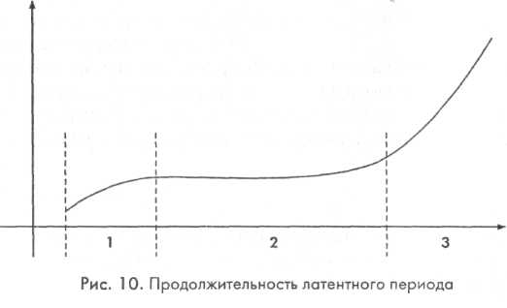
66
- — время участия в Программе развития внутренней мотивации,
- — латентный период (2—6 месяцев);
- — развитие внутренней мотивации после завершения латентно
го периода.
Таким образом, при проведении Программы быстрых результатов ожидать не стоит. Однако, как свидетельствуют исследования, представленные в первом разделе, участие в подобном тренинге обязательно приносит свои плоды.
Еще один очень важный аспект. Скорость протекания латентного периода зависит от социального контекста, в котором пребывает участник Программы. Если на предприятии устоялась система жест-кого внешнего мотивирования и контроля и лишь один ее работник прошел Программу, то очевидно, что произошедшие изменения очень быстро нивелируются и пропадут. Ведь наработанные в Программе новые внутренне мотивированные стратегии поведения не будут поддерживаться окружением. В таком случае лишь длительная комплексная работа с предприятием в целом может помочь что-либо существенно изменить. Но это уже тема совсем другой книги...

.
ЛИТЕРАТУРА
- Вачков И. В. Основы технологии группового тренинга. Психотехники: Учеб
ное пособие. М.: Издательство «Ось-89», 1999. 176 с.
- Войскунский А. Е., Смыслова О. В. Роль мотивации «потока» в развитии ком
петентности хакера // Вопросы психологии. 2003. № 4. С. 35—43.
- Головаха Е. И., Хроник А. А. Психологическое время личности. К.: Научная
мысль, 1984. 207 с.
- Гончарова Е. Б. Формирование мотивации учебной деятельности подрост
ков // Вопросы психологии. 2000. № 6. С. 132—135.
5. 3анюк С. Психология мотивации. К.: Эльга-Н; Ника-Центр, 2001. 352 с. 6. Ильин Е. П. Мотивация и мотивы. СПб.: Питер, 2000. 512 с. 7. Леонтьев Д. А. Психология свободы: к постановке проблемы самодетерминации личности // Психологический журнал. 2000. Т. 21. № 1.С. 15—25.
- Маркова А. К., Матис Т. А., Орлов А. Б. Формирование мотивации учения:
Кн. для учителя. М.: Просвещение, 1990. 192 с.
- Мильман В. Э. Внутренняя и внешняя мотивация учебной деятельности //
Вопросы психологии. 1987. № 5. С. 129-139.

- Психогимнастика в тренинге / Под ред. Н. Ю. Хрящевой. СПб.: Речь, Ин
ститут тренинга, 2000. 256 с.
- Психология: Биографический библиографический словарь / Под ред.
Н. Шихи, Э. Дж. Чепмен, У. А. Конрой. СПб.: Евразия, 1999. 832 с.
- Сидоренко Е. В. Мотивационный тренинг. СПб.: Речь, 2000. 234 с.
- Уэйнберг Р. С, Гоулд Д. Основы психологии спорта и физической культуры.
К.: Олимпийская литература, 1998. 325 с.
- Фопель К. Психологические группы: Рабочие материалы для ведущего:
практическое пособие / Пер. с нем. 2-е изд. М.: Генезис, 2000. 256 с.
- Франселла Ф., Баннистер Д. Новый метод исследования личности: Руко
водство по репертуарным личностным методикам / Общ. ред. и предисл.
Ю. М. Забродина и В. И. Похилько. М.: Прогресс, 1987. 236 с.
- Фрейджер Р., Фейдимен Д. Личность: теории, эксперименты, упражнения.
СПб.: Прайм-ЕВРОЗНАК, 2002. 864 с.
- Хекхаузен X. Мотивация и деятельность. 2-е изд. СПб.: Питер; М.: Смысл,
2003. 860 с.
68
- Чирков В. И. Самодетерминация и внутренняя мотивация поведения чело
века // Вопросы психологии. 1996. № 3. С. 116—132.
- Чирков В. И. Межличностные отношения, внутренняя мотивация и само
регуляция // Вопросы психологии. 1997. № 3. С. 102-111.
- Чирков В. И., Диси Э. Л. Связи между здоровьем студентов и их жизненны
ми стремлениями, восприятием родителей и учителей // Вопросы психо
логии. 1999. № 3. С. 48-57.
- Климчук В. О., Шимченко О. А. Вплив внутрішньоі мотиваціі на розвиток
творчих здібностей дітей дошкільного вiкy // Обдарована дитина. 2004.
№ 10. С. 60-63.
- Музика О. Л. Суб'эктно-ціннісний аналіз становления творчо обдарованой
особистості (на материалі технтчноі творчості). Дис. ... канд. психол. наук
за спеціальністю 19.00.07. К., 1997. 203 с.
- Reis Н. Т., Sheldon К. М., Gable S. L, Roscoe J., Ryan R. M. (2000). Daily well-
being: The role of autonomy, competence, and relatedness // Personality and
Social Psychology Bulletin. 26. 419-435.
- Deci E. L., Cascio W. F., KrusellJ. (1975). Cognitive evaluation theory and some
comments on the Calder and Staw critique // Journal of Personality and Social
Psychology. 31.81-85.
- Ryan R. M., Chirkov V. I., Little T. D._{t} Sheldon K. M., Timoshina, E., Deci, E. L.
(1999). The American Dream in Russia: Extrinsic aspirations and well-being in
two cultures. Personality and Social Psychology Bulletin, 25, 1509—1524.
- Wild T. C, Enile M. E., Nix G., Deci E. L. (1997). Perceiving others as intrinsi
cally or extrinsically motivated: Effects on expectancy formation and task engage
ment // Personality and Social Psychology Bulletin. 23. 837-848.
- Ryan R. M., Deci E. L. (2001). On Happiness and Human Potentials: A review of
research on hedonic and eudaimonic well-being. In S. Fiske (Ed.), Annual Review
of Psychology (Vol. 52; pp. 141 — 166). Palo Alto, CA: Annual Reviews, Inc.
- Deci E. L., Ryan R. M. The «What» and «Why» of Goal Pursuits: Human Needs
and the Self-Determination of Behavior // Psychological Inquiry. 2000. Vol. 11.
No. 4. 227-268.
Приложение
ПРОВЕДЕНИЕ КЛАСТЕРНОГО АНАЛИЗА
В ПРОГРАММЕ STATISTICA
Создание файла данных
Запустите STATISTICA 5.5, модуль Data Management. С помощью этого модуля легко задаются параметры файла данных (имя, размещение, количество строк и столбцов).
Переименование столбцов и строк
Для упрощения анализа следует сразу (до начала запуска программы) правильно назвать переменные и случаи. Поскольку программа англоязычная, то названия переменных лучше записывать латинскими буквами, длиной не больше 8 символов. При необходимости используйте сокращения.
После того как все названия будут введены, сохраните изменения
Проведение кластерного анализа
Прежде всего следует перейти к модулю Кластерный анализ (Cluster analysis). Это можно сделать, избрав пункт Analysis, подпункт Other Statistics (рис. 1, слева). Появится окно модулей, в котором можно избрать нужный раздел (рис. 1, справа).
После запуска модуля Кластерный анализ автоматически появляется диалоговое окно (рис. 2). В этом окне следует выбрать один из методов кластерного анализа. Нас в первую очередь интересует Древовидная кластеризация, а потому необходимо избрать пункт Joining (tree clustering) и нажать ОК.
Сразу появится следующее окно, в котором вам предлагается задать следующие параметры кластерного анализа (рис. 3):
- переменные для анализа (кнопка);
- способ кластеризации (по столбикам — Variables, по лентам —
Cases);
- стратегию кластеризации;
- способ измерения расстояний между объектами.
70
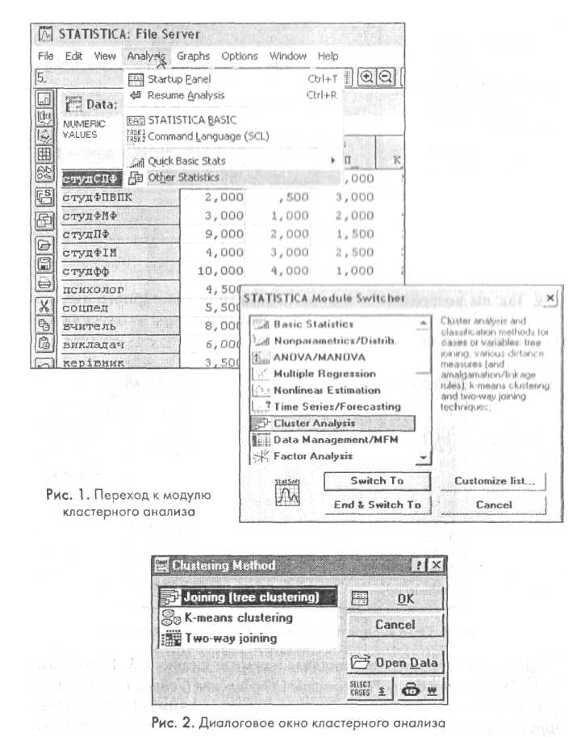
Слева вверху в этом окне размещена кнопка Переменные ().
Ее следует нажать, чтобы избрать те переменные, по которым вы будете проводить кластерный анализ. После нажатия на эту кнопку возникнет новое диалоговое окно, представленное на рис. 4.
Поскольку нам для анализа потребуются все переменные, то выберите опцию Выбрать Все (Select All), после чего Нажмите кнопку
71
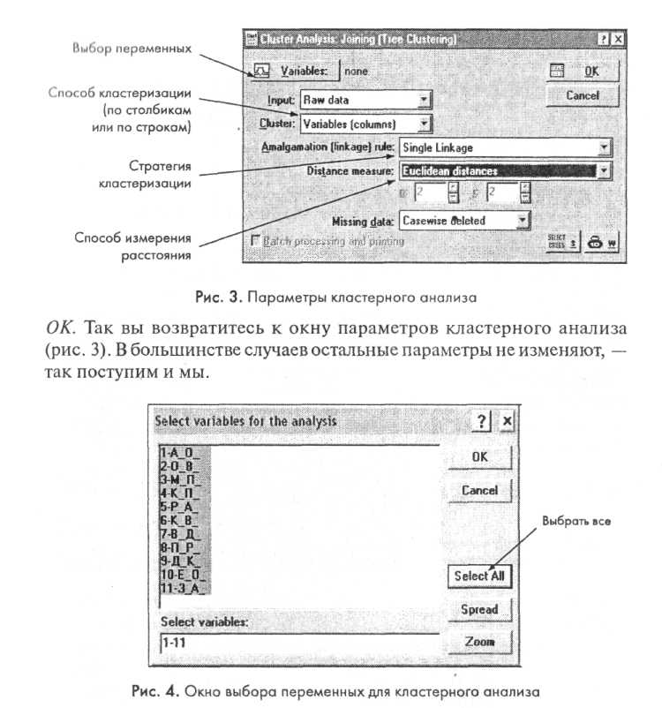
Для начала кластерного анализа нажмите кнопку ОК. Перед вами (рис. 5) появится окно Результаты Объединения (Joining Results). Это и есть результаты кластерного анализа. Теперь, нажимая соответствующие кнопки, вы получите необходимые для анализа таблицы и графики.
Для описания результатов кластерного анализа нам будут важны следующие результаты:
- таблица расстояний ();
- таблица объединений ();
• горизонтальное или вертикальное кластерное дерево (
или).
72
Из этой таблицы можно получить информацию о расстояниях между отдельными объектами — чем больше числовое значение в определенной графе таблицы, тем больше расстояние между соответствующими ей объектами.
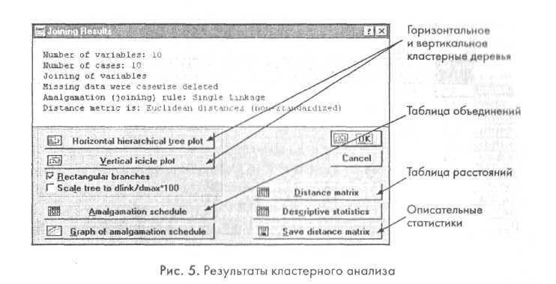
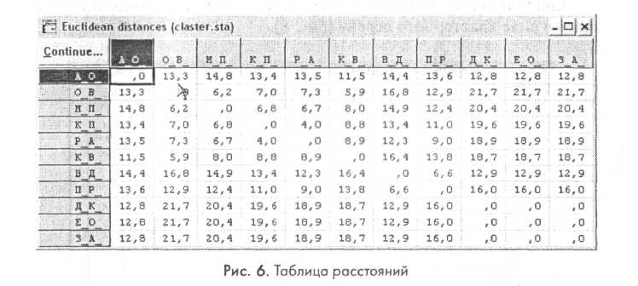
Таблица расстояний имеет следующий вид (рис. 6).
Однако на основе анализа только одной таблицы расстояний тяжело делать определенные обобщения и выводы. Более информативной является таблица объединений (рис. 7):
Как видим, в этой таблице содержание кластеров представлено иначе — слева указаны расстояния (linkage distance), а вверху — количество объектов в кластере. В самой же таблице размещены непосредственно объекты. Тем самым уже более явно показано, что в дан-
73
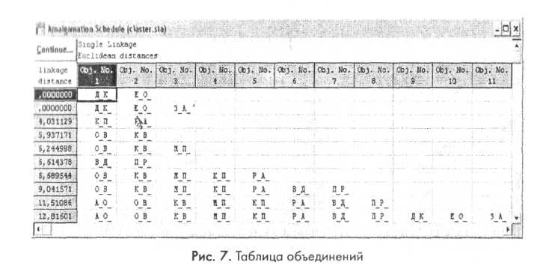
ном примере в первый кластер входят 2 объекта, во второй — 3, а третий образован 5 переменными и т. д.
Еще нагляднее результаты кластерного анализа можно представить в виде кластерного дерева (рис. 8).
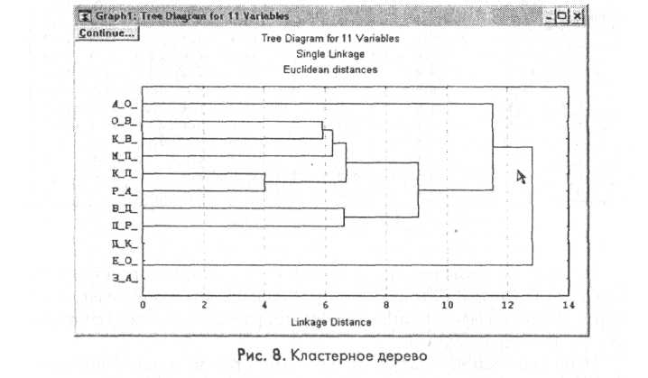
Сохранение результатов кластерного анализа
Одним из элементов экспериментальной работы является грамотное представление ее результатов. В связи с этим после завершения
74
процедуры кластерного анализа необходимо адекватно изложить по-лученные данные с целью:
- облегчить интерпретацию кластерных структур;
- иметь возможность перенести числовые результаты в текст на-
учной работы;
- убедить читателей работы в достоверности полученных данных.
Именно поэтому все полученные в результате анализа данные должны быть представлены как в тексте {кластерное дерево), так и в приложениях {таблицы расстояний и объединений).
Для удобства работы все вышеназванные параметры нужно сохранить в виде файла Кластерный анализ.xls (формат Excel).

Виталий Александрович Климчук
ТРЕНИНГ ВНУТРЕННЕЙ МОТИВАЦИИ
Главный редактор И. Авидон
Технический редактор О. Колесниченко
Художественный редактор П. Борозенец
Корректор А. Борисенкова
Директор Л. Янковский
Подписано в печать 11.04.2005 г. Формат 60x88 1/16. Усл. печ. л. 4,75.
Тираж 2000 экз. Заказ № 99
Интернет-магазин: www.internatura.ru
ООО Издательство «Речь»
199178, Санкт-Петербург, ул. Шевченко, д. 3 (лит. «М»), пом. 1,
тел. (812) 323-76-70, 323-90-63, info@rech.spb.ru, www.rech.spb.ru
Представительство в Москве: тел.: (095) 502-67-07, rech@online.ru
Отпечатано в ООО "Литография"
191119, СПб, ул. Днепропетровская д. 8
